
Uso de Moodle para potenciar el desarrollo de habilidades matemáticas y el rendimiento académico de estudiantes de tercer grado

Aydee Arévalo Rodríguez
Angela Fabiana Bernal Pico

Director
Wilinton Javier Ortiz Amador

Presentada como requisito parcial para optar al título de
MAGÍSTER EN INNOVACIÓN EDUCATIVA

Politécnico Grancolombiano
Facultad de Sociedad, Cultura y Creatividad
Escuela de Educación e Innovación
2025
Tabla de contenido
Introducción 6
Justificación 6
Planteamiento del problema 9
Pregunta problema 13
Objetivos 14
Objetivo General 14
Objetivos Específicos 14
Marco teórico y antecedentes 14
Teorías del aprendizaje aplicadas a la enseñanza de las matemáticas 14
Estrategias didácticas para fortalecer el pensamiento matemático. 17
Moodle como plataforma educativa 22
Desarrollo del pensamiento matemático 23
Método 26
Enfoque de investigación 26
Diseño de investigación 27
Población y muestra 27
Instrumentos y técnicas 28
Cuestionario 28
Análisis de registros 31
Prueba de rendimiento 32
Procedimiento 34
Análisis de datos 35
Consideraciones éticas 35
Resultados 36
Fase I. Caracterización conectividad y uso de plataformas digitales padres de familia. 36
Fase II. Implementación uso de plataforma Moodle 42
Fase III. Análisis de registros de uso de plataformas y rendimiento académico 44
Análisis de calificaciones cuantitativas en la asignatura de matemáticas. 44
Análisis de registros de la plataforma Moodle 48
Fase IV. Análisis de la eficacia del uso de la plataforma Moodle 50
Discusión 53
Conclusiones 58
Referencias 60
Anexos 71

Lista de Tablas
Tabla 2. Dimensiones del cuestionario a padres de familia. 28
Tabla 1. Perfil jueces expertos. 29
Tabla 3 Operacionalización variables del análisis de registros. 31
Tabla 4 Prueba de rendimiento en competencias matemáticas grado tercero. 32
Tabla 5. Frecuencias caracterización sociodemográfica cuestionario a padres. 36
Tabla 6. Estadísticos descriptivos uso de plataformas digitales para el aprendizaje. 41
Tabla 7. Componentes pedagógicos implementación Moodle. 43
Tabla 8. Pruebas de normalidad calificaciones 2024-2025. 47
Tabla 9. Pruebas de normalidad pretest-postest. 51
Tabla 10. Prueba t pretest-postest. 51

Lista de Figuras
Figura 1 Fases del procedimiento metodológico. 34
Figura 2 Diagrama de barras tiempo de uso de dispositivos electrónicos. 38
Figura 3 Diagrama de barras funciones atribuidas a las plataformas digitales 39
Figura 4. Diagrama de barras conocimiento de plataformas digitales. 39
Figura 5. Diagrama de barras percepción sobre el uso de plataformas digitales para el aprendizaje. 40
Figura 6. Diagrama de barras calificaciones 2024. 45
Figura 7. Diagrama de barras calificaciones 2025. 46
Figura 8. Prueba u de mann-withney calificaciones 2024-2025. 47
Figura 9. Histograma frecuencia de uso de moodle. 49
Figura 10. Histograma cumplimiento de actividades en moodle. 50
Figura 11. Diagrama de barras dimensiones cuestionario habilidades matemáticas pretest-postest. 52

Introducción

Justificación
Conociendo que el desarrollo de habilidades matemáticas es crucial para desenvolverse en la sociedad, dándoles la capacidad de resolver problemas y entender su entorno, las instituciones educativas tienen la obligación de educar a los estudiantes en este aspecto. Esta educación debe ir más allá de la mera ejecución de operaciones, centrando su esfuerzo en entender su aplicabilidad en situaciones de la vida real (Carrasco & Teccsi, 2017). En este aspecto, fomentar el pensamiento matemático desde una edad temprana facilita a los niños la adquisición de aprendizajes importantes, que promueven el razonamiento, las soluciones a problemas, la identificación de patrones y la relación entre conceptos numéricos y espaciales.
En este sentido, el pensamiento matemático es imaginado como un proceso necesario para que los niños hagan construcción de conocimiento a partir de experiencias concretas y la manipulación material, haciendo que puedan analizar y reflexionar sobre conceptos desde lo simple hacia lo complejo. Para hacer que se facilite su desarrollo, los docentes deben tener estrategias interactivas que permitan a los niños explorar, discriminar, relacionar, asociar, seriar, clasificar, cuantificar y resolver problemas sencillos usando materiales concretos. Aprovechar su interés para presentar conceptos matemáticos de una forma lúdica y experiencial, mediante actividades de práctica y juegos interactivos, es crucial para lograr una comprensión básica profunda de conceptos matemáticos (Celi et al., 2021).
Por lo tanto, la enseñanza efectiva de las matemáticas requiere integrar los nuevos conocimientos con lo que los estudiantes ya poseen. Este es un proceso complejo que demanda diversas experiencias de aprendizaje, tiempo suficiente y oportunidades para que los niños exploren activamente: comparando, relacionando ideas, transformando conceptos, analizando información y comprendiendo tanto los resultados como los pasos para llegar a ellos. Para lograr esto, es fundamental mostrar a los niños problemas que sean relevantes para su contexto social y utilizarlos como recurso para nuevos desafíos (Carrasco & Teccsi, 2017; Mujica-Stach & Márquez, 2022). Este enfoque es particularmente importante en la educación infantil, que es crucial para el desarrollo cognitivo.
En consecuencia, los procesos matemáticos son fundamentales en la educación, ya que desarrollan habilidades críticas como el razonamiento lógico y la resolución de problemas. Para que las matemáticas sean enseñadas y aprendidas de manera efectiva, no basta con brindar información; es necesario facilitar la práctica y la aplicación del saber en diversas situaciones (García & Fernández, 2022). A su vez, como sostienen Lugo et al. (2019), las disposiciones lógico-matemáticas son fundamentales, a partir de la educación y la vida cotidiana, para que los niños y las niñas puedan relacionarse con el mundo en el que viven (Ripalda, 2024). El objetivo final del pensamiento lógico-matemático es plantear preguntas, explicar fenómenos y organizar los pensamientos para expresarlos con claridad, promoviendo así el análisis crítico y la detección de falsedades y prejuicios.
Bajo estos preceptos el presente proyecto se justifica en la necesidad de explorar el potencial de Moodle como herramienta para fortalecer las competencias matemáticas en la infancia. Esta etapa del desarrollo es crucial para el desarrollo cognitivo y social, y el acercamiento a la lógica y las matemáticas juega un papel fundamental, favoreciendo la asimilación de conceptos cuantitativos como cálculos, razonamiento abstracto, medidas y nociones que permiten comprender el mundo (Ludeña & Zambrano, 2022).
En este sentido, las entidades gubernamentales reconocen la necesidad de desarrollar estas habilidades desde la educación infantil. Además, esto plantea desafíos, y este proyecto busca aprovechar estos desafíos. Uno de los principales obstáculos es retener la atención e interés de los estudiantes en el tema, especialmente en relación con las lecciones de matemáticas tradicionales, que a menudo son poco inspiradoras (Collantes-Lucas et al., 2024; Criollo, 2022).
Sorprendentemente, este problema ilustra la necesidad de enfoques más creativos y alineados digitalmente para la enseñanza y el aprendizaje, de modo que los estudiantes estén activamente motivados y comprometidos (Collantes & Aroca, 2024). El rápido avance de la tecnología no solo requiere un cambio equitativo en el entorno de aprendizaje destinado a proporcionar acceso a herramientas de enseñanza como televisores, computadoras y tabletas, sino también a su uso junto con plataformas interactivas como Classroom y Teams (Noguera et al., 2024).
El uso de plataformas educativas puede tener un impacto en la enseñanza y en el aprendizaje de las matemáticas, a causa de que estas plataformas permiten que los estudiantes visualicen conceptos abstractos de manera concreta facilitando así su comprensión. Además, muchas de estas herramientas educativas digitales proporcionan ejercicios prácticos y retroalimentación inmediata, los que puede ser crucial para el aprendizaje de las matemáticas, porque así los estudiantes pueden identificar y corregir errores rápidamente (López & Ramos, 2021).
Estas transformaciones representan un cambio de enfoque educativo, donde los procesos de enseñanza-aprendizaje se digitalizan, permitiendo a estudiantes y docentes fortalecer competencias digitales esenciales no solo para su desarrollo académico presente, sino también para su futura vida laboral (Ayuso et al., 2020; Orellana-Campoverde, 2021; Vélez & Rivadeneira, 2023).
En este contexto educativo, este proyecto se presenta como una oportunidad para mejorar la enseñanza de las matemáticas, respaldando prácticas pedagógicas que incorporan plataformas digitales como mediadoras del aprendizaje. Esto podría incidir positivamente en la motivación de los estudiantes y en la adquisición de conocimientos. Las Tecnologías de la Información y la Comunicación (TIC) ofrecen nuevas oportunidades de aprendizaje, requiriendo el diseño de prácticas pedagógicas innovadoras (Vélez & Rivadeneira, 2023). Estas herramientas pueden potenciar el rendimiento de los estudiantes, siempre y cuando se sustenten en bases didácticas, metodológicas y pedagógicas sólidas que den forma a sus propósitos y contribuyan a una mejor comprensión del mundo a través del descubrimiento y la exploración atractiva (Grisales, 2018; Vélez & Rivadeneira, 2023).
El interés en Moodle radica en la evidencia de su efecto positivo en la calidad del aprendizaje, facilitando el acceso e intercambio de información, así como creando escenarios de colaboración, trabajo en equipo e interconexión que promueven la construcción de nuevos conocimientos (Hernández, 2017).
Este proyecto se alinea con la línea de tecnologías para la innovación educativa, visibilizando nuevas posibilidades didácticas a través de Moodle como un elemento de posible impacto positivo en el desarrollo de competencias matemáticas. Esto podría transformar las dinámicas pedagógicas, actualizándolas a las necesidades del contexto actual y optimizando el aprendizaje en un entorno cada vez más digitalizado (Noguera et al., 2024; Semanate & Robayo, 2021). La interactividad y flexibilidad de Moodle, que se adapta a diferentes estilos de aprendizaje, facilita la práctica de conceptos complejos, promueve la autonomía, favorece la curiosidad y la exploración, y ofrece retroalimentación inmediata (Concha et al., 2023; Granados et al., 2020).
En consecuencia, el uso de plataformas educativas digitales en el Colegio Gerardo Paredes de Bogotá localidad de Suba en grado tercero, puede permitir preparar a los estudiantes para enfrentar los desafíos del siglo XXI, potenciando habilidades prácticas en el área de matemáticas, evaluando información de manera crítica y generando competencias fundamentales para su formación y desempeño y que puedan contribuir de manera significativa en la sociedad.
En la actualidad el Colegio Gerardo Paredes es una institución con enfoque en la formación integral de los estudiantes. Por ello, hoy en día, a pesar de los desafíos de conectividad que dejó la pandemia, la institución continúa adaptándose a las nuevas demandas educativas mediante la implementación de estrategias que articulan la educación presencial y digital. De esta manera, el colegio refleja los retos que han enfrentado las instituciones educativas durante la pandemia y en el proceso de retorno a la presencialidad. Arbeláez et al., (2020) expone que uno de los principales desafíos ha sido la falta de conectividad, limitando el acceso a recursos educativos y limitando una comunicación efectiva entre docentes y estudiantes. Durante la pandemia, cada docente se vio obligado a depender de su propia computadora y red wi-fi doméstica para dinamizar y hacer efectivo el desarrollo de las diversas actividades.
En relación con lo anterior, esta propuesta pretende contribuir a la formación de los niños de tercero de la IED Gerardo Paredes mediante la implementación de Moodle, como un elemento que podría fortalecer sus competencias matemáticas. Esto no solo mejoraría su rendimiento académico, sino que también les permitiría adquirir los conocimientos y desarrollar las habilidades necesarias para comprender y abordar problemáticas de su contexto que impliquen razonamiento numérico, variacional, geométrico, métrico o aleatorio.
En consecuencia, se justifica tanto por los posibles beneficios para los estudiantes como por las contribuciones que podría tener para los docentes, especialmente en la pedagogía y didáctica de las matemáticas. Podría ofrecer nociones y avances para implementar y articular acciones basadas en TIC que favorezcan el aprendizaje de los estudiantes, permitiendo a los docentes reflexionar sobre su propia práctica y adaptarla a las demandas digitales del contexto actual, bajo las cuales sus estudiantes se ven influenciados y que transforman su forma de aprender, requiriendo nuevos recursos pedagógicos. Asimismo, la implementación de Moodle en esta investigación abre la puerta a que docentes y estudiantes utilicen metodologías activas, adaptándose a contextos educativos híbridos o virtuales (Orellana-Campoverde et al., 2021).

Planteamiento del problema
La pandemia del COVID – 19 cambió el panorama educativo, obligando a las instituciones a adoptar nuevas formas de enseñanza. La educación a distancia que se implementó en los colegios y el uso de plataformas digitales ofreció a la comunidad educativa un sinnúmero de oportunidades y desafíos. El uso de estas herramientas tecnológicas nos obliga a reflexionar sobre su impacto tanto en el desempeño escolar como en la calidad de la educación impartida.
El uso de plataformas digitales en la educación fue indispensable para garantizar la continuidad del aprendizaje en los tiempos de cuarentena. Según la Unesco (2021), la implementación de tecnologías durante la pandemia permitió continuar con los procesos de enseñanza-aprendizaje, a pesar de las restricciones. Sin embargo, esta transición también ha puesto en evidencia las desigualdades existentes en el acceso a la tecnología y la conectividad. Mientras que algunos pudieron adaptarse fácilmente a las clases en línea, otros enfrentaron desafíos debido a la falta de dispositivos, acceso a internet y/o de un entorno propicio para el estudio mediado por la tecnología.
Sin embargo, con el retorno a la presencialidad estas herramientas fueron desapareciendo de la institución, debido a que como indican Muñoz y Valdés (2021) uno de los principales obstáculos es la falta de apoyo institucional y la resistencia al cambio que para el presente caso se manifiesta al dejar a un lado las herramientas tecnológicas y establecer rutinas y estructuras tradicionales. Ahora, el desafío es revitalizar y reincorporar estas tecnologías como componentes esenciales de la comunidad educativa, redescubriendo el potencial transformador de las plataformas virtuales en los procesos de enseñanza aprendizaje.
La necesidad de adaptación al entorno digitalizado que dejó en evidencia la pandemia se fundamenta en que la tecnología puede tener un impacto significativo en la educación. Coll et al. (2008) señaló que la tecnología no transforma la enseñanza, pero sí puede amplificar el alcance de las prácticas pedagógicas existentes, en este sentido, la integración de la tecnología en la educación puede incentivar la participación de los estudiantes, fomentar la colaboración y aprovechar al máximo el enfoque integral que ofrecen las plataformas digitales de educación (Means et al., 2019).
La aplicación y el posterior desuso de plataformas educativas enfocadas en el fortalecimiento de aprendizajes constituyen un fenómeno relevante en la educación. Durante la pandemia, algunas instituciones adoptaron herramientas digitales para garantizar la continuidad de los procesos de enseñanza y aprendizaje. Estas plataformas permiten que los estudiantes accedieran a recursos educativos, participar de clases virtuales y mantener una comunicación constante. Arbeláez et al. (2020) señalan que, durante la pandemia, estas herramientas digitales fueron adoptadas de manera rápida y eficaz por parte de las instituciones educativas como una respuesta para mantener el proceso de aprendizaje. Por esta razón, se llegó a reconocer la importancia de fortalecer los procesos de enseñanza y aprendizaje, sin embargo, una vez que las instituciones retornaron a la presencialidad, estas plataformas dejaron de usarse al igual que su potencial.
La brecha entre la implementación y la falta de continuidad en el uso de las plataformas educativas digitales refleja un vacío en la integración de la tecnología con la educación, toda vez que como señala Hughes (2005), la implementación exitosa de la tecnología en la educación surge de la consideración y aplicación de los aspectos técnicos de las plataformas digitales y de las prácticas pedagógicas que las acompañan. Como expone Juanes Guiraud et al (2020), en un mundo expuesto a la constante evolución, la educación también debe adaptarse, retomando la efectividad de las Tics para mejorar los procesos educativos, se ha visto evidenciado en estudios de metaanálisis como el de Tamim et al. (2011) o estudios experimentales como el de Hattie (2009) que indican que el uso de estas herramientas impacta de manera positiva y eficaz en la educación.
Una forma de evaluar la efectividad de las plataformas digitales se dio a través de estudios de caso y análisis empíricos. Por ejemplo, un estudio realizado por Tamin et al., (2011) indica que el uso de las tecnologías en la educación tiene un impacto positivo en el rendimiento de los estudiantes. Pero para llegar a obtener la evidencia para sostener tal afirmación fue necesario analizar tanto las ventajas como los desafíos que implica el uso de las plataformas digitales en la educación y su sostenibilidad.
Las herramientas digitales como lo son kahoot, Khan Academy, google classroom, Moodle, etc., están caracterizadas por proporcionar interactividad para que los estudiantes participen de manera activa (Hamari et al., 2014) así como adaptabilidad para el proceso de aprendizaje de cada estudiante (Corrin & De Barba, 2014) y colaboración entre estudiantes y profesor a través de herramientas de comunicación (Picciano, 2017) y a partir de estas características las plataformas se enfocan en fortalecer el aprendizaje en los estudiantes.
En pandemia, se evidenció como estás plataformas permitieron un acceso fácil a recursos educativos y medios de comunicación permitiendo a los alumnos explorar contenidos de manera interactiva, fomentando la motivación y el compromiso de los estudiantes y de los docentes de la institución.
De tal manera que, el uso continuo de plataformas permite mantener un canal de comunicación entre el docente, los estudiantes y padres de familia a través de chats en línea, foros de discusión, mensajes y comentarios. Esta comunicación es vital para garantizar el seguimiento adecuado del proceso académico de los estudiantes, así como para brindar orientación en los casos necesarios. Asimismo, las reactivaciones de este tipo de plataformas contribuyen a la inclusión y equidad en la educación especialmente en el contexto del Colegio Gerardo Paredes donde hay disparidad socioeconómica y esto puede afectar el acceso a recursos educativos de calidad. López y Valdés (2020) en su investigación destacan que uno de los desafíos que se enfrenta es la brecha digital, que afecta principalmente a estudiantes de contextos socioeconómicos vulnerables, como es el caso de la población objeto de la investigación
Es coherencia con lo anterior, conviene añadir que, en el Colegio Gerardo Paredes se ha identificado un desafío para el fortalecimiento de las habilidades en matemáticas, esto se muestra con los estudiantes de tercero, quienes en el 2024 tienen un promedio de calificaciones de 2.9 en una escala valorativa de 1.0 a 5.0 en la materia de matemáticas, que es por debajo del nivel mínimo de aprobación, lo cual se alinea con las evaluaciones internacionales. En las pruebas PISA por ejemplo, Colombia ha mostrado un desempeño por debajo de los estándares mínimos; en su última participación en 2022, el país se ubicó por debajo del promedio de la OCDE en los cuatro procesos cognitivos de la competencia matemática (Instituto colombiano para la evaluación de la educación, 2022; Organización para la cooperación y el desarrollo económico, 2023).
Esta tendencia es corroborada por los estudios regionales de la UNESCO, cuyas pruebas TERCE en 2013 ya señalaban que el 75% de los estudiantes colombianos de tercer grado se encontraban en los niveles de desempeño más bajos (UNESCO, 2016). Más recientemente, los resultados ERCE 2019 confirman que la mayoría de los estudiantes de tercer grado se ubica en el Nivel I, demostrando aprendizajes por debajo de lo esperado (UNESCO, 2022). Este contexto global y nacional subraya la pertinencia de intervenir en los primeros ciclos educativos con metodologías que, como sugiere la UNESCO (2022), involucren activamente al estudiante en la resolución de problemas para fomentar su autonomía y una comprensión más profunda del conocimiento matemático.
En respuesta a esto, el uso de tecnologías y plataforma digitales permiten que los docentes creen e implementen materiales didácticos y adaptados a las necesidades de los estudiantes (Martínez, 2021). En áreas como las matemáticas este tipo de herramientas pueden ofrecer simulaciones que enriquecen la comprensión de conceptos. Por ejemplo, los tutoriales interactivos y las aplicaciones de realidad aumentada permiten hacer el aprendizaje más inmersivo y atractivo. Estos recursos tecnológicos no solo mejoran la retención de información, sino que también fomentan habilidades críticas como la resolución de problemas y el pensamiento crítico (Rodríguez y Sánchez, 2020).
Por lo anterior es importante retomar y reforzar el uso de este tipo de plataformas radica en su capacidad de promover el aprendizaje de manera inclusiva, participativa y significativa Picciano (2017). Pérez Hernández et al. (2023), indican que estas herramientas no solo brindan el acceso a recursos educativos diversos, sino que también facilitan la comunicación, lo que es importante en el seguimiento efectivo del progreso académico.
Las plataformas educativas digitales virtuales tiene el propósito de suplir la necesidad de una visión integral y sostenible en la integración de la tecnología en la educación, afirmación que encuentra soporte en el enfoque de Mishra y Koehler (2006), quienes exponen la importancia de integrar conocimiento tecnológico con el pedagógico y así desarrollar un nuevo nivel de enseñanza efectiva mediada por las TIC’s. Retomar y fortalecer el uso de este tipo de herramientas en los estudiantes del Colegio Gerardo Paredes sede B grado 3, no solo dará pasó al aprovechamiento del potencial de las plataformas educativas digitales virtuales para mejorar los procesos de aprendizaje desde la implementación de actividades y dinámicas como lo plantea Sanchez (2017) hasta la personalización del aprendizaje que Reimers y Opertti (2021) mencionan convirtiéndolas en un eje central, sino que también aportará a la formación de los estudiantes.
Una de las teorías que da sustento a lo anterior es el conectivismo propuesto por Siemens (2004), que hace referencia a la tendencia de ambientes de aprendizaje apoyados en tecnologías, lo que no sólo se adecua a la sociedad actual, sino que además les hace parte de los procesos educativos (Gutiérrez, 2012). Esta teoría reconoce el aprendizaje que surge fuera de los individuos, de manera el aprendizaje surge de manera inmediata y mediante la diversidad de opiniones y debe guiar a un conocimiento actualizado, para lo cual es indispensable que el aprendiz reconozca patrones entre nodos de información (Sobrino, 2014).
La implementación de plataformas educativas digitales en el Colegio Gerardo Paredes no responde únicamente a la necesidad surgida de la pandemia, sino que además representa la oportunidad de transformar y mejorar los procesos educativos. La revitalización de estas herramientas podría llegar a tener un impacto positivo en la calidad de la educación, en este contexto surge la pregunta de investigación que orienta este estudio.
De acuerdo con lo anterior se plantea responder a la siguiente hipótesis de investigación:
H₁-Hipótesis alternativa: Los estudiantes de tercer grado que participan en la estrategia mediada por la plataforma Moodle presentarán una mejora significativamente mayor en el desarrollo de los componentes del pensamiento matemático (numérico-variacional, geométrico-métrico y aleatorio) y en su rendimiento académico.
H₀-Hipótesis Nula: No existen diferencias significativas en el desarrollo de los componentes del pensamiento matemático ni en el rendimiento académico en los estudiantes de grado tercero que hicieron uso de la estrategia mediada por Moodle.

Pregunta problema
¿De qué manera la implementación de una estrategia mediada por la plataforma Moodle incide en el desarrollo de habilidades matemáticas (numérico-variacional, geométrico-métrico y aleatorio) y en el rendimiento académico, en los estudiantes de tercer grado de la IED Gerardo Paredes?

Objetivos

Objetivo General
Evaluar la incidencia de una estrategia mediada por la plataforma Moodle, en el desarrollo de habilidades matemáticas (numérico-variacional, geométrico-métrico y aleatorio) y el rendimiento académico de los estudiantes de tercer grado de la IED Gerardo Paredes.

Objetivos Específicos
- Diagnosticar el nivel de acceso, uso y percepción de las herramientas digitales por parte de los estudiantes de tercer grado y sus familias, para contextualizar la implementación de la estrategia didáctica.
- Diseñar e implementar una estrategia de refuerzo en la plataforma Moodle, conformada por recursos y actividades interactivas, para fortalecer los componentes del pensamiento matemático (numérico-variacional, geométrico-métrico y aleatorio).
- Analizar los registros de uso y manejo proporcionados por la plataforma educativa digital para determinar su impacto en el aprendizaje de los procesos matemáticos en estudiantes de tercer grado.
- Comparar el desempeño en los componentes del pensamiento matemático (medido a través de pre-test y post-test) y el rendimiento académico (calificaciones), para determinar la efectividad de la estrategia didáctica mediada por Moodle.

Marco teórico y antecedentes

Teorías del aprendizaje aplicadas a la enseñanza de las matemáticas
Cuando hablamos de innovación educativa en la enseñanza de las matemáticas, es importante volver la mirada a los principios que, a lo largo del tiempo, han orientado cómo se enseña y aprende la matemática. Uno de los enfoques más relevantes es el constructivismo social, que parte de la idea de que cada estudiante construye su conocimiento a partir de lo que ya sabe y ha vivido (Murcia & Córdoba, 2009).
Uno de los principales precursores de esta corriente es Piaget (1970), quien, en relación con las matemáticas, señaló que “la interacción con conceptos matemáticos ayuda a los niños a desarrollar habilidades cognitivas como la clasificación, la seriación y la conservación” (p. 8). Esta perspectiva otorga un papel central a la experiencia vital en la educación matemática, entendiendo el conocimiento no como un elemento empírico y objetivo, sino como una construcción social y personal (Martínez, 2012; Vélez & Galeano, 2002).
Desde esta lógica, la exposición temprana al estudio de las matemáticas permite el desarrollo pleno del pensamiento deductivo. Para ello, algunos autores sugieren el uso de actividades como el conteo, la toma de medidas, la clasificación de objetos, la identificación de patrones espaciales o geométricos y la resolución de problemas simples (Guaypatín, 2024). En este proceso, el ambiente de aprendizaje debe favorecer la interacción entre los actores implicados y con las propias actividades, con el propósito de facilitar la construcción de un conocimiento significativo y propio (Olivo-Franco & Corrales, 2020).
Así, un entorno de aprendizaje en matemáticas debe considerar los factores culturales y contextuales, de manera que el conocimiento se construya a partir de ellos y se apliquen los saberes al entorno real (Olivo-Franco & Corrales, 2020). Entre los factores con mayor influencia en la actualidad se encuentran las TIC y, dentro de ellas, las plataformas digitales. Desde el enfoque del constructivismo radical, operativo y social, su implementación juega un papel fundamental en la construcción del conocimiento en la actualidad (Olivo-Franco & Corrales, 2020).
Además, las ideas del constructivismo sirvieron de base para una teoría que ha tenido un gran impacto en la enseñanza de las matemáticas: el aprendizaje significativo, desarrollado por David Paul Ausubel (1918-2008). Esta propuesta cuestiona los métodos tradicionales en los que el estudiante solo escucha y repite, y en cambio destaca la importancia de verlo como alguien activo, que tiene la capacidad de construir su propio conocimiento a partir de lo que ya sabe (Ordóñez & Mohedano, 2019).
Entre sus principales ventajas se encuentran la participación activa del estudiante, su involucramiento con el currículo, la posibilidad de establecer relaciones entre diferentes conocimientos y la adopción de un rol de guía por parte del docente. Además, esta teoría considera la diversidad y las particularidades de los estudiantes, permitiendo aterrizar los conceptos a la realidad, lo que, a su vez, contribuye al mejor desempeño académico (Baque & Portilla, 2021; Ferro, 2020).
En particular, este enfoque pedagógico aplicado al desarrollo del pensamiento lógico matemático permite que los estudiantes comprendan nociones y conceptos a partir de significados contextualizados, dejando de lado la memorización de reglas, procesos o fórmulas. Esto se logra mediante la conexión que se genera entre los nuevos y la estructura cognitiva preexistente, por tanto, para el aprendizaje tenga lugar deben extraerse relaciones lógicas entre los nuevos conceptos y los conocimientos que ya tiene. Algunas estrategias para aplicar este enfoque en la enseñanza de las matemáticas incluyen: activar conocimientos previos, establecer conexiones entre nuevo contenido y los conocimientos previos, emplear ejemplos concretos del mundo real, fomentar el pensamiento y favorecer la resolución de problemas (Quintero et al., 2022).
Otra de las corrientes teóricas más usadas y que está en concordancia con el objetivo de la investigación es el conectivismo, esta corriente teórica prioriza las redes de comunicación en torno al conocimiento que son posibles gracias a las TIC y las herramientas digitales. El autor que la propuso fue Georges Siemens (2004), quien plantea que, el aprendizaje no es una actividad interna individual, por tanto, está influenciado por las nuevas herramientas y los cambios ambientales (Murcia & Córdoba, 2009). Uno de los puntos fuertes de esta teoría en el papel que otorga a las experiencia e interacciones del aprendiz con otras personas, que facilitan el establecimiento de vínculos entre fuentes de información presentes en las TICs, ya sea la web o las plataformas digitales (Driscoll, 2000).
Es así que, para que sea posible el aprendizaje en ambientes virtuales los procesos de pedagógicos deben estar conectados con la creación de ambientes de aprendizaje que favorezcan el intercambio y la construcción colectiva del conocimiento, con el fin de promover aprendizajes más significativos. En este sentido, es fundamental destacar la capacidad de estructurar la información de manera efectiva, permitiendo así un mejor aprovechamiento cognitivo de los recursos disponibles en las redes de conocimiento digital y optimizando el proceso de construcción del conocimiento (Olivo-Franco & Corrales, 2020; Siemens, 2005).
Ahora bien, al conectar esta teoría con el constructivismo social, es preciso señalar que el conectivismo, como teoría del aprendizaje, permite resaltar y visibilizar el potencial de la interacción con la información y el contexto en la construcción del conocimiento, en línea con lo planteado por Olivo-Franco & Corrales (2020) y Vygotsky (1968). Esto replantea las formas tradicionales de desarrollar los procesos de enseñanza y aprendizaje (Corrales, 2021; Osorio, 2012).
Desde esta perspectiva, el conectivismo implica que el aprendizaje incorpore la tecnología y las redes para facilitar el acceso a nuevos saberes y conocimientos generados por la sociedad (Corrales, 2021; Solórzano & García, 2016). Así, el conectivismo se presenta como la teoría que mejor se ajusta al propósito investigativo, ya que no solo otorga un rol activo al estudiante, sino que también reconoce la importancia del contexto digital y de los aprendizajes previos, así como los que se construyen en interacción con otros a través de redes de conocimiento mediadas por las TICs.
En este sentido, el uso de Moodle como plataforma digital se alinea con estos principios, al promover un entorno de aprendizaje interactivo, personalizado y conectado, donde los estudiantes construyen su comprensión matemática a partir de sus conocimientos previos, en colaboración con sus compañeros y guiados por el docente.

Estrategias didácticas para fortalecer el pensamiento matemático.
Los rápidos avances tecnológicos de las últimas décadas han generado profundos cambios culturales y prácticos, transformando diversos ámbitos, incluida la educación. Esta evolución ha impulsado un cuestionamiento de los métodos tradicionales y de los paradigmas que aún persisten en la enseñanza de las matemáticas (Baque, 2020; Baque-Reyes & Arteaga-Pita, 2021; Gallo, 2021). La pandemia por COVID-19 actuó como catalizador, acelerando la transformación de los procesos educativos y de aprendizaje y exigiendo la adopción de metodologías innovadoras que favorezcan la construcción del conocimiento (Changoluisa & Pastrano, 2024). En medio de estos procesos de cambio y adaptación, es fundamental encontrar estrategias didácticas que realmente funcionen, especialmente en áreas clave del currículo como las matemáticas.
Al revisar diferentes estrategias didácticas que buscan estimular el pensamiento matemático, el Aprendizaje Basado en Problemas (ABP) destaca por contar con un sólido respaldo en la práctica y en la investigación. Esta metodología, que comenzó a desarrollarse en 1965 con John Evans, propone usar situaciones de la vida cotidiana como punto de partida para construir nuevos conocimientos. A través de esta dinámica, los estudiantes asumen un papel activo: trabajan en equipo, investigan, reflexionan y desarrollan una mirada crítica (Matamoros, 2018; Vera et al., 2021). De esta forma, el docente actúa como facilitador, desafiando a los estudiantes a resolver creativamente problemas de su contexto mediante la investigación y la reflexión colaborativa (Vera et al., 2021).
Otra corriente didáctica relevante en la enseñanza de las matemáticas es el aprendizaje autónomo, que se refiere a la capacidad del estudiante para gestionar sus propios objetivos de aprendizaje, estrategias y evaluaciones (Arias y Saeteros, 2019). Este enfoque pone en el centro las experiencias previas del estudiante y parte de la idea de que aprender tiene más sentido cuando hay un propósito personal, también implica darle al estudiante autonomía para que construya su conocimiento a su ritmo y con las estrategias que mejor le funcionen. Aunque se promueve la independencia, no se deja de lado el valor del trabajo en equipo, aprender junto a otros, compartir ideas y construir en conjunto resulta clave para alcanzar los objetivos (Mantilla, 2022).
Siguiendo esta línea, vale la pena detenerse en el trabajo colaborativo, una estrategia que invita al estudiante a ser parte activa del proceso de aprendizaje, interactuando con sus compañeros para intercambiar ideas, contrastar puntos de vista y enriquecer lo que aprende (Revelo et al., 2018). Sin embargo, es de considerar que, para que esta forma de trabajar funcione bien, requiere comunicación abierta y constante entre todos los miembros del grupo. Además, el rol del docente es fundamental, más que alguien que dicta clases, se convierte en un guía que acompaña el proceso, reconociendo las habilidades individuales de cada estudiante y fomentando un ambiente horizontal, sin jerarquías marcadas. En este sentido, las actividades propuestas deben invitar al diálogo, a plantear hipótesis, a tomar decisiones en conjunto y a dar y recibir retroalimentación de manera constructiva (De la Cruz, 2021).
Otra de las estrategias que más relevancia ha cobrado en los últimos años en relación a la matemática es la gamificación, dado que permite utilizar el interés en los videojuegos de los estudiantes como herramienta de motivación en el ámbito educativo, convirtiéndose así en una estrategia lúdica que mejora de forma significativa la calidad de la enseñanza (Ortiz et al. 2018; Rosero y Medina, 2021).
Por ejemplo, Romero-Solano et al. (2023) encontraron que la gamificación mediada por plataformas digitales mejora la participación activa al plantear problemas contextualizados y crear entornos motivadores y adaptados. En la misma línea, García-Guerrero y Moscoso-Bernal (2021) encontraron que la gamificación no solo impulsa la autonomía y el trabajo en equipo, sino que también ayuda a desarrollar habilidades cognitivas. Por su parte, Campano (2024) destacó que muchos docentes tienen una actitud positiva frente a la gamificación digital, ya que les permite hacer las clases más dinámicas y captar mejor el interés y el compromiso de sus estudiantes.
Aunque la incorporación de herramientas digitales en el aula ofrece muchos beneficios, también presenta algunos retos. Uno de los principales, según Orellana-Campoverde y Erazo-Álvarez (2021), es la falta de formación docente en el uso de estas tecnologías, lo que dificulta su aprovechamiento en el día a día. Sin embargo, los autores también proponen estrategias didácticas que incluyen plataformas como Microsoft Teams y GeoGebra, con el fin de fortalecer la comunicación y fomentar un aprendizaje más activo.

En esta misma dirección, Moreno y colaboradores (2023) elaboraron una guía metodológica para facilitar el uso de herramientas digitales en el aula. En su trabajo, reconocen que estas tecnologías no solo ayudan a promover la autonomía del estudiante, sino que también han sido bien recibidas por los docentes como una alternativa interesante frente a los métodos tradicionales.
De manera similar con la estrategia didáctica anterior, emerge la línea investigativa enfocada en la integración de las Tecnologías de la Información y Comunicación (TIC) en la educación. Las TICs no sólo representan una herramienta, sino una oportunidad para transformar el aprendizaje, haciéndolo más interactivo y dinámico, lo que a su vez favorece la participación activa de los estudiantes, especialmente en un área que a menudo se percibe como árida y abstracta como las matemáticas (Roschelle & Pea, 2002).
Además, las tecnologías de la información y la comunicación (TIC) tienen un gran potencial para personalizar el aprendizaje. Gracias a plataformas adaptativas y a una amplia variedad de recursos, es posible crear experiencias educativas que se ajusten a las necesidades de cada estudiante, respetando su propio ritmo, sus formas favoritas de aprender y las áreas en las que necesita más apoyo o muestra mayor interés (Guaypatín, 2024; Hwang & Wu, 2012). Esta capacidad de adaptarse a cada estudiante, sumada a herramientas que permiten visualizar conceptos abstractos a través de gráficos y simulaciones interactivas (Hohenwarter & Preiner, 2007), abre nuevas posibilidades para que las matemáticas se comprendan de forma más profunda y con mayor sentido.
En línea con lo anterior, Hernández (2017) señala que el uso de las Tecnologías de la Información y la Comunicación (TIC) en la educación no solo contribuye a mejorar la calidad del aprendizaje, sino que también promueve el intercambio de ideas y la construcción colectiva de nuevos conocimientos. Sin embargo, para aprovechar todo ese potencial, es necesario enfrentar algunos retos importantes. Gallo y colaboradores (2021) advierten que muchas de estas herramientas digitales se han vuelto cada vez más complejas, lo que exige mayores habilidades técnicas y metodológicas por parte del profesorado. Por eso, como también destacan Buzón et al. (2021) y Moreno et al. (2023), la formación continua de los docentes se vuelve clave para que la tecnología realmente enriquezca la experiencia educativa.
La pandemia, como señalan Manzur y sus colegas (2020), nos dio una oportunidad única para repensar y renovar la forma en que enseñamos. Nos obligó a dejar atrás los métodos tradicionales y a abrir la puerta a enfoques más creativos y tecnológicos. En este contexto, aprovechar y fortalecer el uso estratégico de las TIC no solo mejora la educación, sino que también se convierte en una oportunidad para impulsar la innovación pedagógica y preparar mejor a los estudiantes para los retos del siglo XXI.
Por su parte, Hernández et al., (2020), expone la virtualidad en la educación cómo diseñar experiencias de aprendizaje adaptadas a las necesidades individuales de los estudiantes, lo cual aumenta su compromiso y motivación. Esta capacidad de personalización es un componente esencial de la innovación educativa y puede estar enfocado en mejorar los resultados académicos y crear una experiencia educativa enriquecedora para los estudiantes (Hattie & Timperley. 2007).
Además, estudios como el de Picciano (2017) resaltan que la personalización puede crear una experiencia educativa más significativa y enriquecedora al involucrar a los estudiantes de manera activa en su propio proceso de aprendizaje, sobre todo en el área de matemáticas debido a que cada estudiante se desenvuelve de manera diferente en el área. Lo anterior se debe a una variedad de factores individuales como habilidades previas, el interés personal y el estilo de aprendizaje. La diversidad en el rendimiento académico en el área de matemáticas también puede verse influenciado por factores externos como el ambiente familiar y los recursos educativos disponibles (Ruiz & Castillo, 2021).
De igual manera, se pretende destacar cómo las plataformas educativas digitales pueden ser un recurso útil y práctico para la participación entre los diferentes actores educativos. Según Leiton et al., (2022), la virtualidad en la educación ofrece oportunidades de colaboración, discusión activa y el desarrollo de diferentes habilidades blandas, lo que permite mejorar el desarrollo de habilidades sociales y cognitivas. Está dimensión colaborativa es fundamental en la innovación debido a que se fomenta un enfoque más centrado en el estudiante y promueve un aprendizaje activo y significativo.
De manera similar, Pérez et al., (2023) menciona que el acceso a los recursos educativos digitales puede llegar a ayudar a reducir las disparidades en el aprendizaje entre estudiantes de diversos contextos socioeconómicos, brindando oportunidades iguales para todos. La inclusión es un aspecto clave, porque busca garantizar que todos tengan las mismas oportunidades y puedan lograr resultados educativos justos. Por eso, fortalecer la innovación y el uso de plataformas digitales en el Colegio Gerardo Paredes, sede B, en el grado tercero, no solo mejoraría la forma en que se enseña y se aprende, sino que también ayudaría a personalizar el aprendizaje, a motivar la participación y colaboración entre los estudiantes, y a reducir la brecha digital. Así lo señalan García y González (2020), quienes afirman que las plataformas digitales ofrecen contenidos interactivos y personalizados que pueden incidir significativamente en la motivación y el compromiso de los estudiantes, al tiempo que permiten a los docentes adaptar el contenido a las necesidades específicas de su grupo.
Además del acceso a la tecnología por parte de los niños y de los padres de familia, se encuentra la formación de los docentes en el uso de plataformas digitales, siendo este tema parte crucial para el éxito de las actividades mediadas por plataformas digitales. Pérez et al. (2022) señala que la capacitación en competencias digitales es importante para que los profesores puedan integrar de manera eficaz y eficiente las herramientas en el proceso de enseñanza y aprendizaje.
Aunado a lo anterior se evidencia la importancia del aprendizaje por parte de todos los actores de la comunidad educativa y de la colaboración para la integración exitosa de las plataformas educativas digitales. Según Pérez et al., (2023), la participación de los estudiantes, los padres de familia y los docentes en el proceso de implementación de las herramientas digitales aporta de manera significativa a los resultados educativos.
La incorporación de la tecnología en la educación debe partir de las necesidades y el contexto de la comunidad. Picciano (2017) señala que las herramientas tecnológicas funcionan mejor cuando se adaptan a la realidad local. Esto significa que el éxito de las plataformas digitales depende en gran medida de involucrar a toda la comunidad educativa, ya que son ellos quienes mejor conocen las particularidades y necesidades de sus estudiantes. Además, integrar estas plataformas no basta; es fundamental hacer una evaluación constante de su efectividad. Hattie (2009) destaca que evaluar de manera continua ayuda a mejorar las prácticas pedagógicas y a asegurar que la tecnología se use de forma realmente provechosa.
En resumen, la implementación de plataformas digitales en la educación representa tanto oportunidades como desafíos, la investigación sugiere que para que estas tecnologías sean efectivas es necesario abordar diferentes factores como la capacitación docente, la infraestructura tecnológica, la colaboración, el desarrollo de competencias etc., además de evaluar continuamente la efectividad de las herramientas digitales e irlas adaptando a través de estrategias que satisfagan la realidad local. Es importante resaltar que la integración de tecnologías educativas debe ser un medio para mejorar la calidad educativa, Fullan y Langworthy (2014) sugieren que el objetivo de las plataformas educativas debe ser mejorar los resultados educativos y preparar a los estudiantes para que vean las situaciones del mundo digital futuro desde un enfoque flexible, innovador y que puede ser enfrentado desde la proactividad y la mejora de las prácticas pedagógicas.

Moodle como plataforma educativa
Una estrategia recientemente utilizada para potenciar los procesos de aprendizaje de la matemática, ha sido el uso de recursos tecnológicos, particularmente la plataforma Moodle, se ha reconocido como un recurso que facilita el acceso a conocimiento para los estudiantes y promueve la participación, elementos esenciales en la construcción del conocimiento y que otorgan al estudiante un rol activo en este proceso (Granados et al., 2020)."
Aunque Moodle representa un recurso para el acceso a multiplicidad de información, su potencial no radica únicamente en este hecho, es importante a considerar la posibilidad que ofrece para diseñar entornos de aprendizaje, ya que facilitan el diseño didáctico de los procesos de enseñanza a través de material personalizado e interactivo, que involucra videos, simulaciones, lecturas, foros, gamificación, entre otros. Experiencias que resultan llamativas para los estudiantes y promueven el acceso al conocimiento a través de medios diferentes a los de un aula regular, por ende, genera un mayor interés y motivación en los estudiantes, lo que se traduce en una mejora de sus habilidades de razonamiento lógico-matemático (García & Sánchez, 2018; Ruiz & Pérez, 2020; Smith & Jones, 2018).
En línea con lo anterior, Moodle ofrece una oportunidad práctica de personalización del aprendizaje, respondiendo así a la diversidad propia del aula, es decir, a las necesidades individuales, estilos y ritmos de aprendizaje (García & Benítez, 2011; Ayil, 2018). Esta flexibilidad resulta particularmente beneficiosa para aquellos estudiantes que requieren apoyo adicional en el desarrollo de habilidades específicas, como es el caso de la matemática, ofreciéndoles experiencias de aprendizaje diferenciadas y actividades de refuerzo que se ajustan a sus dificultades y a su progreso (Cruz Rodríguez, 2019).
En el contexto de la presente investigación, el potencial lúdico, interactivo y visual de plataformas como Moodle, resulta relevante para los estudiantes de tercer grado, dado que permite que conceptos que normalmente se ven difíciles de entender se vuelvan más claros y se logren comprender, lo que no siempre se logra con métodos tradicionales. No obstante, es importante considerar que una de las barreras para su implementación es la falta de capacitación, puesto que los docentes desconocen su potencial o no están familiarizados con la interfaz (Del Petre et al., 2018).
Adicionalmente, la flexibilidad de Moodle también fomenta el desarrollo de competencias esenciales para el siglo XXI a nivel digital, social y metacognitivas, ya que, los estudiantes aprenden a navegar en entornos virtuales, gestionar archivos, comunicarse de manera asíncrona y utilizar herramientas digitales. Asimismo, al ofrecer herramientas colaborativas, como foros de discusión y actividades grupales, se promueve la capacidad argumentativa al defender ideas de manera escrita, la evaluación crítica de las soluciones que sus compañeros dar a los problemas matemáticos, construcción de soluciones consensuadas y apoyo mutuo, transformando el aprendizaje individual en una experiencia social y constructivista (García & Sánchez, 2018).
Por otro lado, el uso de Moodle permite contextualizar los problemas matemáticos a la realidad, ya que el uso de estudios de caso, foros de debate, cuestionario con retroalimentación inmediata, ejercicio interactivos y talleres de coevaluación en los que se involucra la evaluación de soluciones entre compañeros, ofrece un feedback constante que permite la mecanización de procedimientos matemáticos, lo cual se alinea con las recomendaciones de Cabra y Ramírez (2022) y Solar et al. (2014) de integrar conceptos clave, actividades prácticas y problemas contextualizados, facilita la construcción de un conocimiento más sólido y significativo.

Desarrollo del pensamiento matemático
Otro aspecto relevante de esta investigación es la comprensión del pensamiento matemático, el cual abarca ocho componentes fundamentales que sientan las bases matemáticas en la niñez: comparación, clasificación, correspondencia uno a uno, secuenciación, orden progresivo, conteo resultante y conocimiento general de los números, además de su aplicación en la resolución de problemas cotidianos (Cerda et al., 2011; Van de Rijt et al., 1999).
Este tipo de pensamiento también implica habilidades como la observación, la exploración, la creatividad, la intuición y el razonamiento lógico, habilidades que a su vez parten de la comprensión del número, la geometría y el espacio, así como las magnitudes y su medida (Yasig, 2021). Estas competencias demuestran que el pensamiento matemático es una forma integral de razonar (Serrano, 2006). En línea con los postulados de Piaget (1975), se sostiene que el conocimiento se adquiere tanto de manera deductiva como inductiva, lo que resalta que el pensamiento matemático es una habilidad que se fortalece mediante la práctica y la experimentación.
Sin embargo, el pensamiento matemático no solo se refiere a habilidades numéricas, sino también a la comprensión estructurada y sistemática del mundo, tanto en sus aspectos abstractos y lógicos como en los innovadores y creativos. Esto incide directamente en el bienestar de los futuros jóvenes (Medina, 2018; Palacio & Chacón, 2022; Yasig, 2021).
En particular, en la niñez, el pensamiento matemático tiene un impacto significativo en el desarrollo infantil, pues contribuye al fortalecimiento de las funciones cognitivas y establece las bases para el pensamiento lógico y abstracto. Además, promueve habilidades y capacidades que permiten a los niños resolver problemas de la vida cotidiana, integrando el pensamiento crítico y la creatividad como elementos esenciales (Hirsch et al., 2016).
Por tanto, la educación infantil debe centrarse en el desarrollo de estas habilidades, ya que también influyen en el éxito académico y profesional en la adultez. Entre las actividades que los niños deben aprender y que los docentes deben guiar se encuentran la clasificación de objetos a partir del reconocimiento de números y formas, la comprensión de conceptos de cantidad y medida en sus diversas dimensiones (como tiempo, distancia, peso, etc.), y la capacidad para resolver problemas de manera creativa y eficaz. Cuando los niños se familiarizan con las nociones matemáticas desde temprana edad, no solo construyen una base sólida de comprensión, sino que también se sienten más motivados a seguir explorando y aprendiendo con curiosidad a medida que crecen (Guaypatín, 2024).
Esto quiere decir que los docentes tienen el reto de crear espacios de aprendizaje que despierten la curiosidad y el interés de los estudiantes, ofreciéndoles experiencias significativas donde puedan aplicar lo que aprenden en situaciones reales y cercanas a su vida cotidiana. De este modo, los alumnos podrán comprender relaciones que faciliten la resolución de problemas y, al mismo tiempo, propiciar la construcción de nuevos aprendizajes. Cuando estas habilidades se refuerzan, se mejora la posibilidad de facilitar el aprendizaje futuro y de reducir la sensación de complejidad propia de las matemáticas. Además, los estudiantes encuentran un sentido más claro en el aprendizaje escolar al vincularlo con su vida cotidiana, lo que fomenta un aprendizaje significativo (Guaypatín, 2024).
En relación con esto, Piaget (1975) sostenía que el aprendizaje es posible solo cuando los niños interactúan con su entorno a través de la manipulación de objetos. Esta idea es también enfatizada por Fernández (2003), quien sugiere que actividades como estas permiten a los niños interiorizar con mayor facilidad los conceptos matemáticos, pues les ayudan a comprender lo abstracto de una manera concreta.
Así, podemos afirmar que el pensamiento matemático implica "saber hacer". Por eso, más que enfocarse solo en los contenidos, la enseñanza de las matemáticas debería centrarse en cómo se aprende y se piensa. Es clave que las estrategias pedagógicas ayuden a los estudiantes a desarrollar un pensamiento matemático profundo, que les sirva para enfrentar los retos del día a día. De esta manera, podrán usar los números, las fórmulas y las ecuaciones de forma útil y con sentido en situaciones reales (Blandón, 2019). Este enfoque no solo favorece el desarrollo individual, sino también el progreso colectivo, ya que fomenta la creatividad, el pensamiento lógico, crítico e innovador (Herrera, 2023).
En concordancia con lo anterior, diversos organismos estatales a nivel mundial han implementado políticas orientadas a potenciar el conocimiento matemático. En Colombia, el Ministerio de Educación (Mineduc, 2020) establece varios tipos de pensamiento matemático que deben abordarse desde los procesos formativos en las instituciones educativas del país. Estos tipos son: el pensamiento numérico y los sistemas numéricos, que incluyen el conteo de números finitos, las relaciones entre cantidades, las medidas continuas, la construcción de conjuntos numéricos y los sistemas de numeración; el pensamiento espacial y los sistemas geométricos, que se refieren a la comprensión del espacio geométrico, la orientación y la ubicación; el pensamiento métrico y los sistemas de medida; el pensamiento variacional y los sistemas algebraicos y analíticos, que implican el reconocimiento de regularidades o patrones, así como el trabajo con lo indeterminado o desconocido mediante el uso matemático; y, finalmente, el pensamiento aleatorio y los sistemas de datos, que involucran el análisis de tendencias en conjuntos de datos, así como el reconocimiento, descripción y análisis matemático de eventos aleatorios.
Además, este mismo ente estatal sostiene que, para alcanzar este objetivo, es fundamental incorporar las TICs y las plataformas digitales en los procesos educativos relacionados con el aprendizaje de las matemáticas. Esto permite superar los métodos tradicionales e integrar nuevas estrategias didácticas que promuevan la motivación de los estudiantes, facilitando así la construcción de conocimiento tanto individual como colectivo, lo cual se ha relacionado con la calidad de vida (Corrales, 2021; Semanate & Robayo, 2021; Siaw, Gayabaah y Boeteng, 2016; Vélez & Rivadeneira, 2023).
Durante la infancia, los niños y niñas cuentan con una curiosidad natural que los impulsa a explorar y descubrir el mundo por sí mismos, lo que les permite acercarse a las nociones matemáticas de manera espontánea, a través de actividades tan cotidianas como contar, clasificar objetos, agrupar cosas similares o identificar patrones, actividades que sientas las bases cognitivas para desarrollar el pensamiento matemático.
Este tipo de pensamiento a su vez les ayuda a formular hipótesis, hacer predicciones y tomar decisiones con mayor claridad, habilidades que no solo son útiles en el ámbito escolar, sino también en su vida diaria, puesto que, al aprender a anticipar lo que podría pasar y a evaluar distintas opciones, los niños comienzan a construir metas, planear estrategias para alcanzarlas y tomar decisiones más conscientes, lo cual contribuye a la construcción de su proyecto de vida y conectar lo que aprenden en el aula con situaciones reales, haciendo del conocimiento algo útil y significativo (Palomino, 2020).
Sin embargo, para que este desarrollo ocurra de forma adecuada, es necesario estimularlo desde edades tempranas, razón por la cual el rol del docente cobra relevancia, más que transmitir información, su tarea es acompañar, guiar y crear experiencias de aprendizaje retadoras, que involucren el cuerpo, las emociones, la mente y la voluntad, respetando los ritmos individuales de cada niño y se ofreciendo propuestas pedagógicas adecuadas a su desarrollo, el aprendizaje de las matemáticas. Por tanto, el pensamiento matemático no solo fortalece el área cognitiva, sino que está relacionado con el desarrollo emocional, social y motriz (Celi et al., 2021; Muñoz, 2024).
En este sentido, Saiz (2006) propone una estrategia pedagógica llamada “interjuego”, que no es solo una herramienta para aprender mejor, sino una manera de formar personas más autónomas, reflexivas y que invita al estudiante a involucrarse activamente en su proceso de aprendizaje. A través de la observación, la búsqueda de información y la validación de sus propias ideas en contextos reales, el niño o la niña se transforma en un pequeño investigador. Este enfoque no solo fortalece su capacidad de análisis, sino que también despierta su curiosidad, refuerza su pensamiento crítico y lo prepara para tomar decisiones fundamentadas.
Es así que, el pensamiento matemático debe ocupar un lugar central en los procesos de formación durante la niñez. Explorar, experimentar e interactuar con el entorno permite construir aprendizajes que realmente impacten la vida de los estudiantes, en consecuencia, el uso de estrategias pedagógicas innovadoras, como las tecnologías digitales y, en especial, plataformas como Moodle, les permite a los docentes diseñar ambientes de aprendizaje más dinámicos y contextualizados que hacen del conocimiento matemático algo más cercano, comprensible y útil, que contribuye significativamente al desarrollo académico, personal y social de los niños y niñas.

Método

Enfoque de investigación
Este proyecto se desarrolló desde un enfoque cuantitativo, ya que su objetivo fue comprobar una hipótesis relacionada con las variables en estudio, al trabajar con datos medibles, como el uso de plataformas digitales y el rendimiento académico, fue posible recoger información numérica que permitió analizar los resultados de forma clara y objetiva. Elegir este camino metodológico fue clave, porque permitió respaldar con evidencia concreta la idea principal del estudio. Para ello, el enfoque exige la operacionalización de los objetivos en variables medibles, traduciendo el "rendimiento" en puntajes de pruebas estandarizadas (ICFES) y el "uso de la plataforma" en datos concretos como la frecuencia de acceso y el cumplimiento de actividades. Esta cuantificación no solo aportó la objetividad necesaria para un análisis libre de sesgos del investigador, sino que también posibilitó la aplicación de pruebas estadísticas robustas para establecer la significancia de los resultados, garantizando que el proceso cumpliese con los rigurosos estándares de validez y confiabilidad que son indispensables para una investigación de este tipo (Hernández-Sampieri, Fernández y Baptista, 2014).

Diseño de investigación
Para responder a la pregunta de investigación y alcanzar los objetivos propuestos, se adoptó un diseño pre-experimental. Este enfoque fue seleccionado porque permite evaluar la efectividad de la intervención a través del desempeño en habilidades matemáticas medido con una prueba de rendimiento. La investigación se llevó a cabo con un grupo experimental único, intacto previamente constituido, característica que define la naturaleza del estudio, ya que no hubo asignación aleatoria de los participantes (Bisquerra, 2009). Para medir el impacto, se aplicó una prueba de rendimiento antes y después de la intervención (pre-test y post-test) y se analizaron las calificaciones finales de la asignatura en comparación con el desempeño de los estudiantes que cursaron el mismo grado en el año anterior 2024 (Hernández-Sampieri et al., 2014).

Población y muestra
Esta investigación estuvo dirigida a la totalidad de (56) estudiantes del grado tercero sede B jornada mañana de la IED Gerardo Paredes de la ciudad de Bogotá. Partió de un muestreo no probabilístico por conveniencia de los grupos ya conformados de grado tercero, por tanto. Como criterios de inclusión se consideró que los estudiantes se encontrarán activos en el sistema académico en grado tercero y como criterio de exclusión que no hicieran parte de la institución. Asimismo, se hizo necesario reunir información con los padres de familia o cuidadores dado que estos pueden brindar otra perspectiva de la problemática, especialmente en lo concerniente a la conectividad, el domino previo de las plataformas digitales y uso en los hogares.

Instrumentos y técnicas

Cuestionario
Teniendo en cuenta el enfoque investigativo y la coherencia con la pregunta y objetivo de la investigación, se hizo uso de un cuestionario, pues este permite obtener información objetiva. Un cuestionario consiste en un conjunto de preguntas respecto a una o más variables a medir, que brindan información objetiva sobre condiciones propias de los sujetos o de su entorno (Behar, 2008; Bisquerra, 2009; Hernández-Sampieri, Fernández & Baptista, 2014).
En este proceso investigativo, el cuestionario se empleó con padres de familia para diagnosticar el acceso y manejo de las plataformas educativas digitales de los estudiantes, esto como insumo que permite valorar las concepciones que tienen sobre estas herramientas y así contar con información pertinente en la fase de implementación de la plataforma.
Tabla 2.
Dimensiones del cuestionario a padres de familia.
Dimensión | Aspecto para evaluar
Variables sociodemográficas | Sexo  Estrato  Edad del estudiante  Edad del padre/madre de familia  Nivel educativo del padre/madre  Composición del hogar.
Accesibilidad | Calidad de la conectividad a internet.  Frecuencia de uso de dispositivos tecnológicos.
Conocimientos sobre plataformas digitales | Funciones plataforma digital.  Conocimiento de plataformas existentes.
Percepción respecto al uso de plataformas digitales | Uso de plataformas y rendimiento académico.  Facilidad en el uso de plataformas.  Interés en el uso de plataformas.  Supervisión del uso de plataformas.
Nota. Elaboración propia.
Por otro lado, para garantizar la rigurosidad científica del proceso investigativo, se validó el instrumento con seis (6) jueces expertos seleccionados por criterios de titulación, años de experiencia, instituciones educativas públicas y privadas, cargos directivos y docentes (principalmente en educación primaria), y conocimiento del tema. Todos los perfiles tienen licenciaturas relevantes en sus áreas base (biología, matemáticas, español, psicología, educación física, etc.) complementadas con maestrías, especializaciones e incluso doctorados, esto refleja un enfoque hacia la actualización y profundización constante en temas clave como pedagogía, tecnologías educativas, psicología y lúdica. Situación que ofreció la posibilidad de obtener diferentes perspectivas sobre las dimensiones y preguntas (Ver Tabla 1).
Otro punto importante a la hora de seleccionar los jueces fue su experiencia docente, la cual presentó un rango entre 12 y 28 años, tiempo el que los jueces desarrollaron labores de docencia, coordinación académica, diseño de estrategias didácticas, desarrollo de recursos educativos digitales, y gestión de proyectos educativos. Dicha experiencia permite obtener diversas perspectivas frente a la construcción del instrumento, dentro de las que prima la administrativa, técnica y pedagógica.
Los jueces calificaron las preguntas de acuerdo con los parámetros de suficiencia, claridad, coherencia y relevancia (Anexo C). Dentro de las observaciones recibidas por estos perfiles se encontró un mayor énfasis en la redacción, el uso de palabras y el orden de las preguntas, así como en precisiones conceptuales sobre variables sociodemográficas, sin implicar cambios sustanciales en el planteamiento conceptual o teórico inicial.
Tabla 1.
Perfil jueces expertos.
N° | Titulación | Años de experiencia | Áreas de experiencia
1 | Licenciatura en Biología y Química  Piscología  Esp. Educación Sexual  Esp. Pedagogía de la Recreación Ecológica  Esp. Educación para el arte y la cultura folclórica  Esp. Salud Familiar  Esp. Planeación Educativa y Planes de Desarrollo  Esp. Lúdica  Maestría en Microbiología médica  Maestría en Docencia de la química  Maestría en Educación  Maestra en Psicología Clínica | 19 años | Directivo docente secretaría de educación distrital.  Procesos de terapia individual, asistencia inmediata en situaciones de crisis, creación e implementación de talleres, manejo de actividades de prevención y promoción, y reportes e información confidencial.  Coordinador en el nivel de Primera Infancia – Preescolar
2 | Licenciatura en Matemáticas.  Maestría en Tecnologías de la Información Aplicadas a la Educación | 12 años | Formación virtual, creación de Ambientes Virtuales de Aprendizaje (AVA) y manejo de LMS como Blackboard, Moodle y Brigthspace; experto en diseño y desarrollo de recursos educativos digitales, en diseño de estrategias didácticas basadas en gamificación y uso de videojuegos en procesos de enseñanza y aprendizaje.
3 | Licenciatura en Educación  Maestría en Educación  Diplomados en el campo de la docencia. | 28 años | Coordinación académica tanto en primaria como en bachillerato.  Sistemas de gestión de calidad y grupos de investigación.  Coordinación de proyectos significativos del sector público en el marco de la ampliación de la jornada escolar a lo largo de más de 12 años.
4 | Licenciatura en español y Filología Clásica.  Maestría en Estudios Clásicos. | 20 años | Formación en procesos de lectura, escritura y oralidad en diversos contextos educativos. Académicamente, profundiza en Humanidades y en la cultura clásica (lenguas clásicas, historia, literatura, etc.).
5 | Licenciatura en psicología y pedagogía  Especialización en Pedagogía para la Enseñanza de la Lectura, la Escritura y las Matemáticas.  Especialización en Pedagogía de la Lúdica. | 25 años | Docente de aula sector oficial en los niveles de preescolar y básica primaria. Grado 1° primaria
6 | Licenciatura en educación física.  Especialización en administración del ecoturismo.  Especialización en docencia universitaria.  Maestría en educación.  Doctorado en Educación | 25 años | Coordinación académica tanto en primaria como en bachillerato.  Docencia universitaria  Educación física  Evaluación de aprendizaje, la pedagogía y la didáctica.
Nota. Elaboración propia.
Asimismo, a través de la aplicación final del instrumento a los padres, se halló el Alpha de Cronbach para analizar la confiabilidad del instrumento, el cual arrojó un resultado de 0,70 por lo que se considera aceptable. El cuestionario final quedó conformado por 28 ítesm (Anexo A).

Análisis de registros
El análisis de registros es una técnica de investigación que consiste en el examen sistemático de documentos y datos preexistentes, como registros administrativos o estadísticos, para obtener información objetiva sobre un fenómeno (Cohen, Manion & Morrison, 2007). En el marco de este proyecto, esta técnica se aplicó al análisis de las métricas generadas automáticamente por la plataforma Moodle. Estos datos permitieron obtener información valiosa sobre el grado de compromiso de los estudiantes con el uso de Moodle, así como el nivel de interacción ente este y el rendimiento académico de los estudiantes reflejado en la frecuencia de ingreso a la plataforma, qué tanto cumplían con las actividades propuestas y cómo participaban en los ejercicios interactivos.
Tabla 3
Operacionalización variables del análisis de registros.
Variable | Definición nominal | Definición operacional | Dimensión | Escala
Curso | Grado tercero al que pertenece el estudiante | Número del curso al que pertenece | No aplica | Nominal
Frecuencia de uso | Frecuencia de ingreso a la plataforma Moodle | Número de veces a la semana que se ingresa a la plataforma Moodle | Todos los días  Entre 5 y 6 días por semana.  Entre 3 y 4 días por semana.  Entre 1 y 2 días por semana.  Nunca | Ordinal
Cumplimiento de actividades | Cumplimiento de actividades propuestas en Moodle | Número de actividades propuestas completadas en la plataforma Moodle | No aplica | Razón
Calificaciones | Nota primer y segundo trimestre en la asignatura de matemáticas. | Nota cuantitativa de la asignatura obtenida por los estudiantes intervenidos en comparación con un grupo de referencia del año anterior. | No aplica | Razón
Nota. Elaboración propia.

Prueba de rendimiento
Las pruebas estandarizadas son un instrumento de evaluación que evalúa aprendizajes de los estudiantes a partir de condiciones controladas y estandarizadas que buscan obtener resultados confiables en diferentes contextos (Tobón, 2005). En este proyecto se hizo uso de una prueba que evalúo el desempeño de los estudiantes en el área de matemáticas, la cual manejó una calificación de criterio, es decir, previamente se estableció un nivel de desempeño específico para la prueba, así como un puntaje mínimo de aprobación (Mejía, 2005).
De esta manera, el instrumento seleccionado retomó preguntas correspondientes a las pruebas saber para el grado tercero del Instituto Colombiano para la Evaluación de la Educación (ICFES). Esta entidad tiene a disposición una serie de cuadernillos con preguntas aplicadas en años previos; para el caso particular de la investigación se empleará el correspondiente al año 2014 (ICFES, 2014), dicha prueba evalúa tres componentes: númerico-variacional, geométrico-métrico y aleatorio, los cuales a su vez son evaluados a partir de competencias de comunicación, modelación y representación; razonamiento y argumentación, y planteamiento y resolución de problemas., para cada una de las cuales se seleccionaron preguntas, por tanto, el instrumento final está conformado por 18 preguntas.
Para mayor claridad sobre los criterios evaluados por el instrumento, en la Tabla 3 se presentan los respectivos componentes, competencias y afirmaciones de cada pregunta seleccionada, asimismo estas estarán consignadas en el Anexo B.
Tabla 4
Prueba de rendimiento en competencias matemáticas grado tercero.
Componente | Posición | Habilidad o competencia | Afirmación
Pensamiento numérico-variacional: Hace referencia a capturar numéricamente algunas relaciones entre cantidades, o  medir lo continuo. Así como identificar la variación o covariación de magnitudes o números, reconociendo regularidades o  patrones | 1 | Comunicación,  modelación y  representación: cómo se presenta un conocimiento o información matemática vinculada a un problema | Reconocer el uso de números naturales en diferentes  contextos
 | 10 |  | Reconocer cómo un mismo número puede representarse de diferentes maneras.
 | 4 | Razonamiento y  argumentación:  por qué lo que se hizo es o no adecuado, si  lo que se afirma es cierto o falso, si las respuestas son o no correctas, etc. | Generar equivalencias entre expresiones numéricas
 | 13 |  | Establecer conjeturas acerca de regularidades en contextos  geométricos y numéricos
 | 7 | Planteamiento  y resolución de  problemas: comprensión de para qué sirve  el conocimiento que se tiene. | Resolver y formular problemas multiplicativos rutinarios de  adición repetida.
 | 16 |  | Resolver problemas aditivos rutinarios de composición y  transformación e interpretar condiciones necesarias para su  solución.
Pensamiento geométrico-métrico: Alude a la manipulación factual y mental del espacio físico  y a la construcción de la idea de espacio geométrico, así como a procesos matemáticos relacionados con la  conservación y estimación del tamaño de la magnitud, o con la realización de  medidas a través de instrumentos. | 2 | Comunicación,  modelación y  representación | Identificar atributos de objetos y eventos que son susceptibles  de ser medidos.
 | 11 | Comunicación,  modelación y  representación | Ubicar objetos con base en instrucciones referentes a  dirección, distancia y posición
 | 5 | Razonamiento y  argumentación | Establecer diferencias y similitudes entre objetos  bidimensionales y tridimensionales de acuerdo con sus  propiedades
 | 14 | Razonamiento y  argumentación | Ordenar figuras planas y cuerpos geométricos según características que se pueden medir.
 | 8 | Planteamiento  y resolución de  problemas | Estimar medidas con patrones arbitrarios
 | 17 | Planteamiento  y resolución de  problemas | Usar propiedades geométricas para solucionar problemas  relativos a diseño y construcción de figuras planas.
Pensamiento aleatorio: Reconocimiento  y análisis matemático de tendencias en los conjuntos de datos, como el  reconocimiento, descripción y análisis matemático de eventos aleatorios | 3 | Comunicación,  modelación y  representación | Clasificar y ordenar datos.
 | 12 | Comunicación,  modelación y  representación | Describir cómo es un grupo de elementos a partir de datos que lo describen, como cantidades, tamaños o colores.
 | 6 | Razonamiento y  argumentación | Establecer conjeturas acerca de la posibilidad de ocurrencia  de eventos
 | 15 | Razonamiento y  argumentación | Describir tendencias que se presentan en un conjunto a partir  de los datos que lo describen
 | 9 | Planteamiento  y resolución de  problemas | Encontrar soluciones a situaciones o preguntas utilizando la información obtenida al observar, contar o medir, y luego analizar esos datos para tomar decisiones.
 | 18 | Planteamiento  y resolución de  problemas
Nota. Tomado de ICFES (2014).

Procedimiento
La Figura 1 muestra el proceso investigativo, estructurado en cuatro fases interrelacionadas, cada una con acciones específicas diseñadas para alcanzar los objetivos del estudio. La Fase I, está centrada en dar respuesta al primer objetivo específico, por ende, se enfocó en evaluar las condiciones de conectividad y el conocimiento en el uso de plataformas digitales por parte de los estudiantes, desde la perspectiva de sus padres o cuidadores. Esta fase incluyó dentro de sus actividades el diseño y la validación rigurosa de un cuestionario, seguido del análisis exhaustivo de los resultados obtenidos.
Por su parte, la Fase II contempló la implementación del pretest mediante la aplicación de una prueba de rendimiento (Anexo B), posteriormente, se diseñaron actividades interactivas en la plataforma Moodle, alineadas con las competencias en matemáticas establecidas por el Ministerio de Educación Nacional y evaluadas por el ICFES. Es importante destacar que estas actividades constituyeron tareas de refuerzo que requerían un tiempo adicional de dedicación por parte de los estudiantes. Esta fase concluyó con la aplicación del postest, cuyos resultados son el insumo para determinar la efectividad de la estrategia.
Luego de esto, se dio la Fase III en la cual se recopilaron y analizaron datos, los cuales incluyeron el registro de uso de la plataforma, el cumplimiento de las actividades y las calificaciones obtenidas en la asignatura de matemáticas. Todos estos elementos se contrastaron con los resultados obtenidos en las pruebas de rendimiento pretest y postest, con el fin de determinar el efecto de la intervención.
Figura 1
Fases del procedimiento metodológico.
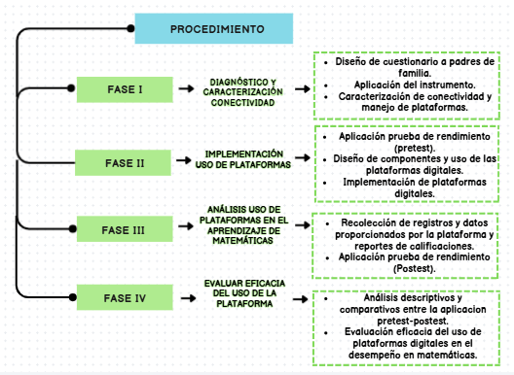
Nota. Elaboración propia.

Análisis de datos
Este apartado incluye las acciones contempladas en la Fase IV, para esto, los datos obtenidos mediante los instrumentos fueron analizados en el software estadístico SPSS, en el cual se realizó inicialmente un análisis descriptivo, se comprobaron los supuestos de normalidad, para luego realizar el análisis comparativo entre los resultados del pretest y postest y se realizó un análisis bivariante para establecer las interrelaciones entre el uso de las plataformas digitales y el rendimiento académico de los participantes.

Consideraciones éticas
La participación de estudiantes será con aprobación y firma de consentimiento informado de sus padres (Anexo E) y de la institución educativa (Anexo D), documento en el cual se especifica el objetivo del proyecto, las condiciones de su participación, el tipo de información que se solicitaría y la reserva de los datos personales de acuerdo con las normas de protección de datos personales, Res. N°. 8430 de 1993 del Ministerio de salud, la ley 1581 de 2012 y el Decreto 1377 de 2013. Además, se informará la libertad de abandonar el proceso en cualquier momento y sin ningún tipo de consecuencia, se aclara que su participación implica un riesgo mínimo debido a que involucra la aplicación de pruebas psicológicas, por tanto, no representa daño a su integridad física o psicológica de forma inmediata o futura. También, se aclarará que el registro de la información reportada por cada participante será registrado de manera anónima y confidencial, asimismo se aclara que, el análisis de datos será utilizados únicamente con fines académicos de publicación en revistas indexadas, así como ponencias investigativas.

Resultados

Fase I. Caracterización conectividad y uso de plataformas digitales padres de familia.
El instrumento se aplicó a una muestra total de 50 padres de familia, en su mayoría madres (36), seguido de 8 padres, 3 abuelos/as, 1 hermano/a y 1 tío/a u otro familiar. La predominancia de madres en la muestra (72%) sugiere un fuerte interés y participación femenina en la educación de los hijos. 41 participantes pertenecen al estrato 2, mientras que 8 corresponden al estrato 3 y 1 al estrato 1, la concentración en el estrato 2 (82%) y la variabilidad en el nivel educativo resaltan la necesidad de adaptar la implementación de Moodle a las diversas realidades de las familias, por ende, es crucial considerar el acceso a internet y dispositivos, así como el nivel de alfabetización digital.
En cuanto al nivel educativo, 28 personas finalizaron la educación secundaria, 10 personas cuentan con formación técnica, 7 alcanzaron solo la primaria y 5 tienen estudios universitarios. Respecto a la ocupación, 31 personas son empleados de una empresa o entidad, 11 trabajan de forma independiente y 8 son amas de casa, lo que podría implicar limitaciones de tiempo que deben tenerse en cuenta al diseñar actividades y requerimientos de Moodle. En términos de estructura familiar, predominan 28 familias nucleares, seguidas por las monoparentales maternas (14) y las familias extensas (8), lo que podría influir en el apoyo que los estudiantes reciben en casa. La edad promedio de los padres de familia es de 34 años, mientras que la de los estudiantes de tercer grado es de 8 años (Para ampliar información porcentual ver tabla 5).
Tabla 5.
Frecuencias caracterización sociodemográfica cuestionario a padres.
Parentesco
 | Frecuencia | Porcentaje | Porcentaje válido | Porcentaje acumulado
Madre | 36 | 72,0 | 72,0 | 72,0
Padre | 8 | 16,0 | 16,0 | 88,0
Hermano/a | 1 | 2,0 | 2,0 | 90,0
Abuelo/a | 3 | 6,0 | 6,0 | 96,0
Tío/a | 1 | 2,0 | 2,0 | 98,0
Otro familiar | 1 | 2,0 | 2,0 | 100,0
Total | 50 | 100,0 | 100,0
Estrato
 | Frecuencia | Porcentaje | Porcentaje válido | Porcentaje acumulado
1 | 1 | 2,0 | 2,0 | 2,0
2 | 41 | 82,0 | 82,0 | 84,0
3 | 8 | 16,0 | 16,0 | 100,0
Total | 50 | 100,0 | 100,0
Nivel educativo
 | Frecuencia | Porcentaje | Porcentaje válido | Porcentaje acumulado
Primaria | 7 | 14,0 | 14,0 | 14,0
Secundaria | 28 | 56,0 | 56,0 | 70,0
Técnica | 10 | 20,0 | 20,0 | 90,0
Universitaria | 5 | 10,0 | 10,0 | 100,0
Total | 50 | 100,0 | 100,0
Ocupación
 | Frecuencia | Porcentaje | Porcentaje válido | Porcentaje acumulado
Empleado | 31 | 62,0 | 62,0 | 62,0
Ama/o de casa | 8 | 16,0 | 16,0 | 78,0
Independiente | 11 | 22,0 | 22,0 | 100,0
Total | 50 | 100,0 | 100,0
Tipología familiar
 | Frecuencia | Porcentaje | Porcentaje válido | Porcentaje acumulado
Nuclear | 28 | 56,0 | 56,0 | 56,0
Monoparental materna | 14 | 28,0 | 28,0 | 84,0
Familia extensa | 8 | 16,0 | 16,0 | 100,0
Total | 50 | 100,0 | 100,0
Nota. Elaboración propia.
La Figura 2 muestra la percepción de padres de familia respecto al tiempo de uso de diferentes dispositivos electrónicos por parte de sus hijos (uso de plataformas, portátil, computador, celular y tablet) dividido en cinco categorías: más de 3 horas, 1 a 3 horas, 30 a 60 minutos, 1 a 30 minutos y no utiliza. El portátil es el dispositivo que menos se utiliza, con 40 personas que afirman no utilizarlo. La tablet es el dispositivo que más se utiliza durante más de 3 horas, con 27 personas en esa categoría; y celular es el dispositivo que más se utiliza durante 1 a 3 horas, con 16 personas en esa categoría. El uso extenso de dispositivos electrónicos por los niños, principalmente tablet y celular, indica que la familiarización con las herramientas digitales ya existe. Esto es una ventaja para la implementación de Moodle, pero se debe dirigir el uso de estos dispositivos hacia fines educativos.
Figura 2
Diagrama de barras tiempo de uso de dispositivos electrónicos.

Por otro lado, la figura 3 evidencia las funciones que los padres de familia atribuyen a las plataformas digitales. Particularmente, la categoría "Aplicaciones" es la categoría más destacada con un valor de 49, seguida de cerca por "Videos y fotos" con 45. "Compartir información" también es una actividad común, alcanzando un valor de 36. En contraste, "Transacciones" muestra la menor popularidad con un valor de 11, mientras que "Internet gratuito" y "Artículos" obtienen valores de 18 y 21 respectivamente. "Entorno interactivo" se sitúa en un punto intermedio con un valor de 23. En general, la visión limitada de las plataformas digitales como herramientas de entretenimiento y comunicación (aplicaciones, videos, fotos) representa un desafío clave. Es necesario educar a los padres sobre el potencial pedagógico de Moodle y otras plataformas.
Figura 3
Diagrama de barras funciones atribuidas a las plataformas digitales
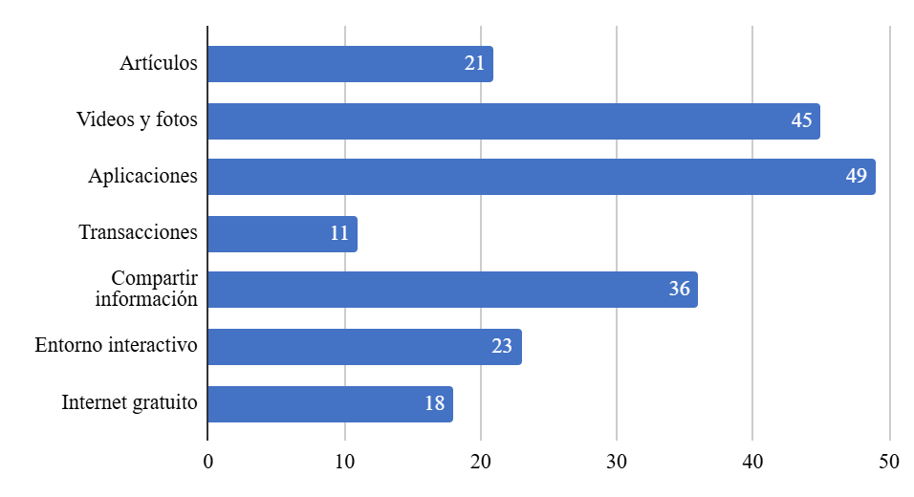
La Figura 4 muestra cómo los padres de familia se relacionan con distintas plataformas digitales. Entre las más conocidas están Classroom y Moodle, con 33 y 31 menciones respectivamente, lo que refleja su fuerte presencia en el entorno escolar. Esto también representa una gran oportunidad para ofrecer a las familias herramientas que les permitan apoyar mejor el aprendizaje de sus hijos. Por su parte, Teams también es bastante reconocido (22 menciones), posiblemente porque se usa tanto en contextos educativos como laborales. Kahoot, aunque es menos conocido (10 menciones), evidencia que algunos padres ya se han acercado a plataformas que hacen del aprendizaje una experiencia más lúdica y divertida.
En contraste, plataformas como Canva, Chamilo y Schoology son poco conocidas entre los padres, con solo 7, 4 y 4 menciones respectivamente. Esto podría deberse a que su uso está más limitado o se enfoca en contextos muy específicos. Por otro lado, las opciones "Otro" y "Ninguno" fueron las menos mencionadas, lo que indica que solo unos pocos padres conocen otras plataformas distintas a las listadas o reconocen no estar familiarizados con ninguna. En resumen, la figura muestra una gran diferencia en el nivel de conocimiento que tienen los padres sobre herramientas digitales: mientras Classroom y Moodle son ampliamente reconocidas, hay un desconocimiento importante de otras plataformas que también podrían aportar al aprendizaje de sus hijos.
Figura 4.
Diagrama de barras conocimiento de plataformas digitales.

La Figura 5 ilustra el grado de acuerdo de los padres de familia o cuidadores sobre el impacto del uso de plataformas digitales en el aprendizaje. El gráfico revela una clara inclinación hacia el acuerdo con las afirmaciones presentadas, especialmente en lo concerniente a la "Supervisión", el "Aprendizaje autónomo", el fomento del "Interés" y el acceso a la "Información". La "Supervisión", con una fuerte preponderancia de respuestas "Totalmente de acuerdo" (28), seguida por "De acuerdo" (16), sugiere que los padres perciben las plataformas digitales como facilitadoras en el seguimiento del progreso educativo de sus hijos e indica que hay una buena predisposición para que se utilice Moodle.
De forma similar, el acuerdo general de los padres en torno al "aprendizaje autónomo" y al acceso a la "información" muestra que muchos ven las plataformas digitales como herramientas útiles para que sus hijos aprendan de forma más independiente y tengan acceso fácil al conocimiento. En cuanto a la "preferencia", las respuestas fueron más variadas, y el "rendimiento académico" generó un nivel de acuerdo moderado, lo que sugiere que algunos padres no perciben una relación tan directa entre el uso de estas plataformas y las calificaciones escolares. Por otro lado, hubo muy pocas respuestas en desacuerdo, lo que refleja una actitud mayoritariamente positiva hacia el uso de estas tecnologías.
En resumen, la Figura 5 deja ver que, aunque hay diferencias en la forma como se valora el impacto específico de las plataformas, la mayoría de los padres las consideran una herramienta valiosa para acompañar el proceso educativo de sus hijos, sobre todo en términos de supervisión, desarrollo de la autonomía y acceso a la información.
Figura 5.
Diagrama de barras percepción sobre el uso de plataformas digitales para el aprendizaje.
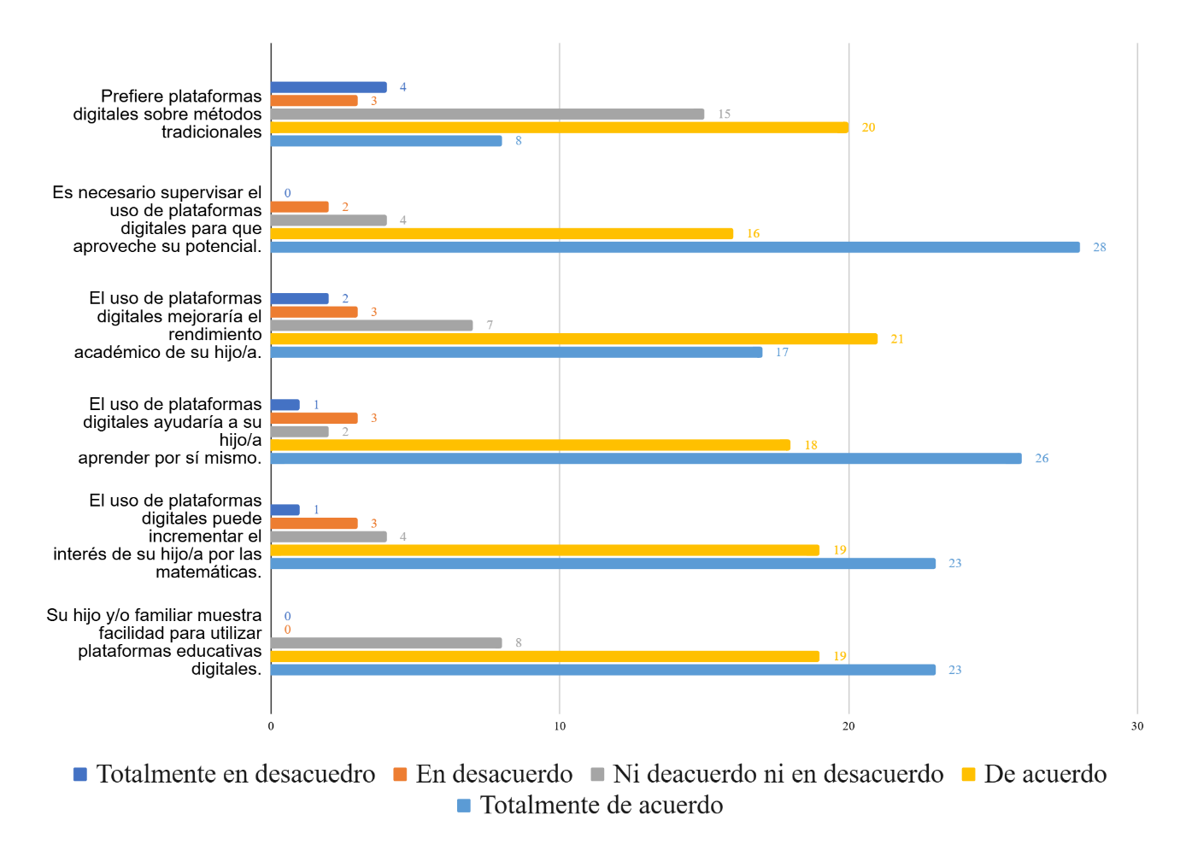
Nota. Elaboración propia.
Lo anterior se corrobora con la Tabla 6, en la cual se detalla que, existe un fuerte consenso en que es necesario supervisar el uso de estas herramientas para aprovechar su potencial (M=4,4; DE=0,808) y en que los estudiantes muestran facilidad para utilizarlas (M=4,3; DE=0,735). Asimismo, los padres creen firmemente que las plataformas pueden incrementar el interés de sus hijos por las matemáticas (M=4,2) y fomentar el aprendizaje autónomo (M=4,28). En contraste, la confianza en que estas herramientas mejoren directamente el rendimiento académico es ligeramente más moderada (M=3,96), y la preferencia por los métodos digitales sobre los tradicionales es el aspecto con la valoración más baja (M=3,5), mostrando además una mayor variabilidad en las opiniones (DE=1,093). En resumen, los datos sugieren que los padres ven un gran potencial en las plataformas para fomentar habilidades e interés, pero mantienen una visión más cauta sobre su impacto directo en las calificaciones y no las consideran necesariamente un reemplazo de los métodos tradicionales.
Tabla 6.
Estadísticos descriptivos uso de plataformas digitales para el aprendizaje.
 | N | Mínimo | Máximo | Media | Desv.
Su hijo y/o familiar muestra facilidad para utilizar plataformas educativas  digitales. | 50 | 3 | 5 | 4,3 | 0,735
El uso de plataformas digitales puede incrementar el  interés de su hijo/a por las matemáticas. | 50 | 1 | 5 | 4,2 | 0,969
El uso de plataformas digitales ayudaría a su hijo/a  aprender por sí mismo. | 50 | 0 | 5 | 4,28 | 1,031
El uso de plataformas digitales mejoraría el rendimiento  académico de su hijo/a. | 50 | 1 | 5 | 3,96 | 1,049
Es necesario supervisar el uso de plataformas  digitales para que aproveche su potencial. | 50 | 2 | 5 | 4,4 | 0,808
Prefiere plataformas digitales sobre métodos tradicionales | 50 | 1 | 5 | 3,5 | 1,093
N válido (por lista) | 50
Nota. Elaboración propia.
A partir de la información recolectada con el cuestionario de conectividad dirigido a padres de familia es posible decir que, en general, reconocen el potencial de las plataformas digitales para facilitar la supervisión del aprendizaje, fomentar la autonomía y el acceso a la información, pero su comprensión y aprovechamiento efectivo se ve limitado por una priorización de funciones de entretenimiento y comunicación, así como por un conocimiento desigual de las diferentes plataformas disponibles, lo que eclipsa la exploración de sus potencialidades pedagógicas más profundas, por tanto, la brecha entre el potencial percibido y el aprovechamiento real de las plataformas digitales subraya la necesidad de una intervención educativa integral.
Esta situación se complica aún más por el desconocimiento que muchos padres tienen sobre la variedad de plataformas educativas que existen. La mayoría solo está familiarizada con opciones más comunes como Classroom y Moodle. Por eso, si queremos cerrar la brecha entre lo que los padres creen que pueden lograr con estas herramientas y lo que realmente hacen con ellas, es fundamental fortalecer su alfabetización digital. Esto significa brindarles el conocimiento y las herramientas necesarias para que puedan acompañar de forma más activa y efectiva el aprendizaje de sus hijos, aprovechando al máximo el potencial de las plataformas digitales y fortaleciendo su papel como aliados en la educación. De manera que, la falta de alfabetización digital de los padres puede limitar su capacidad para apoyar a sus hijos en el uso de Moodle y otras herramientas.

Fase II. Implementación uso de plataforma Moodle
Teniendo en cuenta que, en los resultados de la Fase I, los dispositivos más utilizados por los estudiantes para acceder a plataformas digitales son tablets y celulares, los recursos educativos en Moodle se adaptaron para un acceso óptimo desde dispositivos móviles. Asimismo, los padres de familia atribuyen a las plataformas digitales un uso predominantemente orientado al entretenimiento y la comunicación, priorizando aplicaciones, videos y fotos, razón por la cual cada componente curricular será abordado haciendo uso de este tipo de recursos, esto con el fin de crear estrategias didácticas atractivas y funcionales en Moodle que permitan demostrar su impacto positivo en la enseñanza de las matemáticas.
De igual forma, el uso de Moodle como apoyo en el aprendizaje de las matemáticas no solo busca fortalecer las habilidades lógico-matemáticas de los estudiantes, sino también abrir espacios de formación para sus familias. Esto permite acercar a padres y cuidadores al mundo digital educativo, ayudando a reducir la distancia entre lo que se cree que estas plataformas pueden ofrecer y el uso real que se les da en el proceso de aprendizaje.
Es así que, a partir de los componentes evaluados en la prueba de rendimiento, se establecen tres parámetros curriculares con su respectivo objetivo de enseñanza. Se detallan las actividades de aprendizaje diseñadas para fortalecer cada competencia, los recursos digitales de apoyo que facilitarán la enseñanza y el aprendizaje en la plataforma, y finalmente, los métodos de evaluación y seguimiento para monitorear el progreso de los estudiantes y medir el impacto del uso de Moodle en su desempeño matemático (Ver Tabla 7).
Tabla 7.
Componentes pedagógicos implementación Moodle.
Componente curricular | Objetivo | Actividades de aprendizaje | Recursos digitales de apoyo | Evaluación y seguimiento
Pensamiento numérico-variacional | Desarrollar la habilidad de reconocer patrones numéricos y equivalencias entre representaciones matemáticas. | - Resolución de problemas con números naturales en diversos contextos.  - Creación de equivalencias entre expresiones numéricas.  - Planteamiento y solución de problemas multiplicativos y aditivos. | - Videos explicativos sobre números y patrones.  - Simulaciones interactivas de relaciones numéricas.  - Juegos matemáticos sobre equivalencias y operaciones. | Evaluaciones diagnósticas: Identificación del nivel inicial de los estudiantes en cada competencia.  Cuestionarios autoevaluables con retroalimentación inmediata.  Evaluaciones formativas con ejercicios prácticos en Moodle.  Análisis del desempeño en actividades interactivas.  Tutores virtuales: Docentes o mediadores que resuelvan dudas y fomenten la interacción.  Mensajería y retroalimentación: Uso de Moodle para proporcionar comentarios y recomendaciones personalizadas.  Involucramiento familiar: Espacios para que padres y cuidadores participen en el proceso de aprendizaje.
Pensamiento geométrico-métrico | Fortalecer la comprensión del espacio geométrico, la ubicación de objetos y el uso de medidas. | - Identificación de atributos medibles en objetos y eventos.  - Ordenamiento de objetos según atributos geométricos.  - Resolución de problemas aplicando propiedades geométricas. | - Infografías sobre figuras 2D y 3D.  - Videos sobre medidas y ubicación en el espacio.  - Aplicaciones interactivas para manipular formas geométricas.
Pensamiento aleatorio | Desarrollar la capacidad de organizar, analizar y describir datos en función de tendencias y probabilidades. | - Clasificación y ordenamiento de conjuntos de datos.  - Resolución de problemas a partir del análisis de datos recolectados.  - Establecimiento de conjeturas sobre eventos aleatorios. | - Tablas dinámicas para organizar y visualizar datos.  - Juegos sobre probabilidad y estadística.  - Simuladores de eventos aleatorios.

Fase III. Análisis de registros de uso de plataformas y rendimiento académico
Este apartado busca explorar, por un lado, cómo ha cambiado el rendimiento académico de los estudiantes de dos grupos de grado tercero, uno del año 2024 y otro del 2025: por otro lado, se analiza cómo fue su participación en la plataforma Moodle durante el tiempo que se implementó la estrategia. En consecuencia, el análisis se divide en dos partes: la comparación entre las calificaciones de ambos años, y luego, la revisión de los registros de la plataforma para ver con qué frecuencia los estudiantes la usaron y qué tanto cumplieron con las actividades propuestas.

Análisis de calificaciones cuantitativas en la asignatura de matemáticas.
Para este análisis se realiza una comparación entre los desempeños categóricos obtenidos por dos grupos distintos. El primero corresponde a los estudiantes de grado tercero de 2024 y el segundo corresponde a los estudiantes de grado tercero en 2025 con quienes sí se implementó la estrategia mediada por Moodle. La figura 6 muestra un diagrama de barras que ilustra la distribución del rendimiento académico de los 55 estudiantes de grado tercero para el año 2024, clasificado en cuatro niveles de desempeño. Los resultados muestran que la mayoría de los estudiantes se ubicaron en los niveles intermedios: 26 (47,27%) en el nivel Básico y 24 (43,64%) en el nivel Alto. Solo un pequeño grupo, conformado por 5 estudiantes (9,09%), se encontraba en el nivel Bajo. Llama la atención que ningún estudiante alcanzó el nivel Superior durante este periodo. Esta información permite establecer un punto de partida sobre el rendimiento académico del grupo antes de poner en marcha la intervención. El perfil de los estudiantes en 2024 muestra una clara concentración en los niveles de desempeño medio y medio-alto, con más del 90% del grupo en las categorías “'Básico” y “Alto”.
Figura 6.
Diagrama de barras calificaciones 2024.
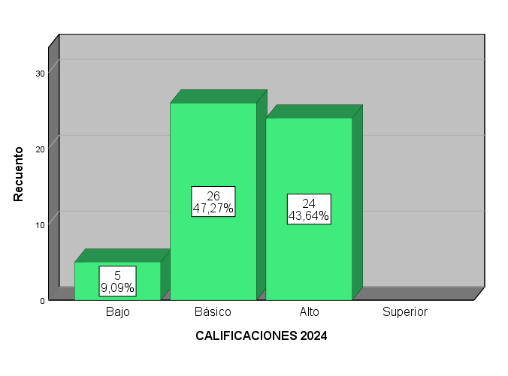
Nota. Elaboración propia.
La Figura 7 muestra cómo se distribuyó el rendimiento académico de los estudiantes después de la intervención en 2025. Los resultados reflejan algunos cambios importantes: el nivel Básico pasó a ser el más común, con 34 estudiantes (60,71%), lo que indica que la mayoría se mantuvo en un desempeño intermedio. Sin embargo, preocupa el aumento de estudiantes en el nivel Bajo, que subió a 12 (21,43%). Por otro lado, la cantidad de estudiantes en el nivel Alto bajó notablemente, quedando solo 7 (12,50%). A pesar de esto, hay un avance que vale la pena resaltar: a diferencia del año anterior, esta vez algunos estudiantes lograron llegar al nivel Superior, lo que representa un paso positivo en su proceso de aprendizaje.
Al comparar este gráfico con la línea base de 2024, se puede notar que, aunque algunos estudiantes lograron avanzar al nivel Superior, la tendencia general fue hacia un descenso en el rendimiento. La disminución en el número de estudiantes en el nivel Alto y el aumento en los niveles Básico y Bajo reflejan un retroceso en el desempeño académico de muchos. Estos resultados sugieren que, en lugar de una mejora colectiva, se dio una especie de polarización: mientras unos pocos avanzaron, una parte importante del grupo experimentó dificultades que afectaron negativamente su desempeño.
Figura 7.
Diagrama de barras calificaciones 2025.
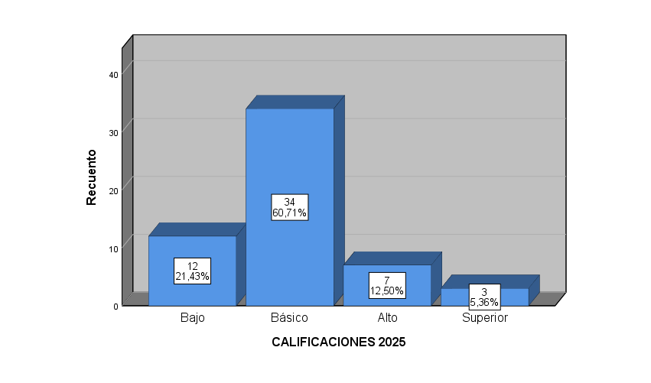
Nota. Elaboración propia.

Adicionalmente, para corroborar lo anterior y determinar el tipo de análisis estadístico apropiado para comparar los grupos de tercero de 2024 y de 2025, se realizaron pruebas de normalidad sobre los datos de las calificaciones. Como se observa en la tabla, el estadístico de la prueba de Shapiro-Wilk, que es el más recomendado para este tamaño de muestra (gl=55), arrojó un nivel de significancia (Sig.) de .000 para ambas variables. Dado que este valor es inferior al umbral crítico de 0.05 (p < .05), se rechaza la hipótesis nula de normalidad. Esto demuestra de manera concluyente que la distribución de las calificaciones no se ajusta a una curva normal, por lo que para el análisis comparativo se deberán utilizar pruebas estadísticas no paramétricas.
Tabla 8.
Pruebas de normalidad calificaciones 2024-2025.
 | Kolmogorov-Smirnovª |  |  | Shapiro-Wilk
 | Estadístico | gl | Sig. | Estadístico | gl | Sig.
Desempeño 2025 | ,328 | 55 | ,000 | ,797 | 55 | ,000
Desempeño 2024 | ,281 | 55 | ,000 | ,763 | 55 | ,000
a. Corrección de significación de Lilliefors
Nota. Elaboración propia.
Teniendo en cuenta lo anterior y para comparar el desempeño académico entre los dos años y determinar si existían diferencias significativas, se utilizó la prueba U de Mann-Whitney. La Figura 6 evidencia que, la hipótesis nula (H₀) de esta prueba postula que no existe diferencia en la distribución de las calificaciones de desempeño entre 2024 y 2025, no obstante, los resultados de la prueba arrojaron un nivel de significancia de ,005. Como el valor obtenido es menor al nivel de significación establecido (p < .05), se concluye que hay razones suficientes para rechazar la hipótesis nula. En otras palabras, sí existe una diferencia significativa en el rendimiento académico entre los dos años evaluados. Este resultado es clave, ya que ofrece evidencia concreta y confiable de que el desempeño de los estudiantes realmente cambió entre ambos periodos o grupos comparados.
Figura 8.
Prueba u de mann-withney calificaciones 2024-2025.
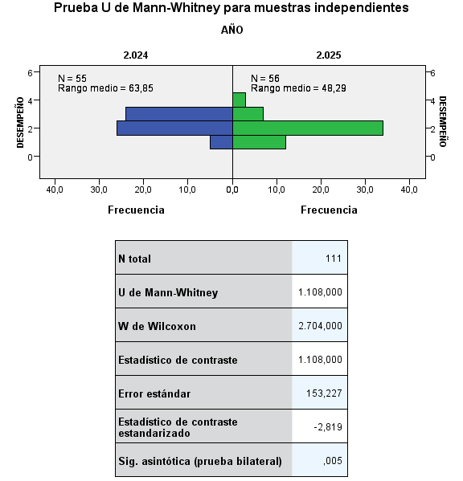´
Nota. Elaboración propia.

Análisis de registros de la plataforma Moodle
La Figura 9 muestra cómo fue la frecuencia de uso de Moodle entre 56 estudiantes. En promedio, los estudiantes usaron la plataforma unas 4,5 veces en promedio durante el periodo de dos meses, aunque con una variación considerable entre unos y otros (DE=3,297). La mayoría de los estudiantes, alrededor de 9, usaron Moodle 4 veces, lo que representa el valor más común dentro del grupo, sin embargo, muchos estudiantes usaron la plataforma entre 0 y 3 veces, mientras que muy pocos superaron los 10 ingresos, esto sugiere que, aunque algunos estudiantes se involucraron activamente, otros tuvieron una participación baja o esporádica.
Este patrón de uso pone en evidencia una baja adherencia a la plataforma por parte de la mayoría de los estudiantes, aunque el promedio de uso fue de 4,52 veces, la forma del histograma, con un pico en 4 y una cola que se alarga hacia la derecha, indica que la mayoría interactuó con Moodle solo de manera ocasional. La alta desviación estándar refuerza esta idea, mostrando que hubo una gran diferencia entre estudiantes, mientras unos pocos usaron la plataforma con bastante frecuencia, la mayoría lo hizo muy poco o de forma irregular.
Figura 9.
Histograma frecuencia de uso de moodle.
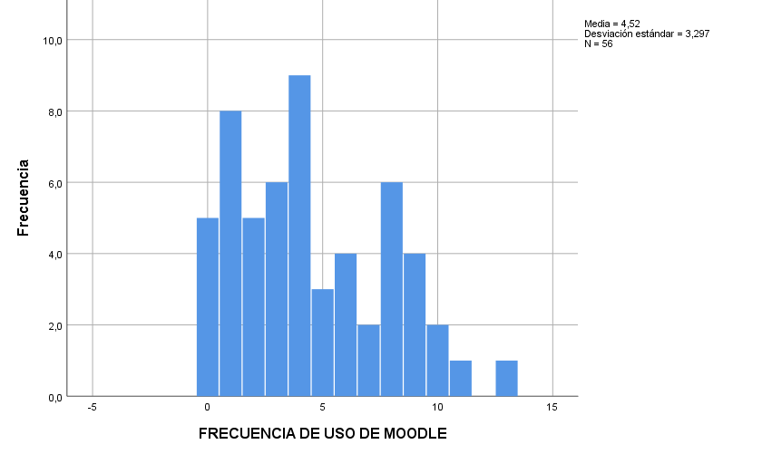
Nota. Elaboración propia.

Por otro lado, la Figura 10 muestra cómo fue el cumplimiento de actividades en Moodle, revelando que hay un grupo de aproximadamente 9 estudiantes que completaron muy pocas o ninguna de las actividades asignadas, en contraste, más de 20 estudiantes se ubican en el extremo opuesto, con un alto nivel de cumplimiento, llegando a realizar casi todas las actividades. Esta tendencia se refleja también en la media que fue de 31,87, pero la desviación estándar fue bastante alta (20,036), lo que confirma que hubo una gran variabilidad en el compromiso de los estudiantes.
Este patrón de cumplimiento es clave para entender los resultados del estudio, ya que pone en evidencia una marcada diferencia en el nivel de compromiso de los estudiantes frente a la intervención. Por un lado, hay un grupo de estudiantes "desconectados", que apenas interactuaron con el material, lo cual podría estar relacionado directamente con su escaso avance, e incluso con un posible retroceso, en el aprendizaje. Sin embargo, lo más relevante surge al observar al segundo grupo: los estudiantes "comprometidos", quienes sí se involucraron activamente y completaron la mayoría de las tareas propuestas.

Figura 10.
Histograma cumplimiento de actividades en moodle.
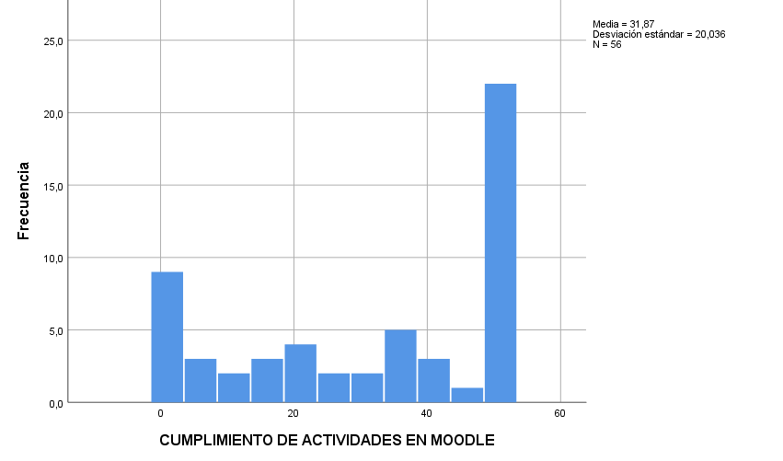
Nota. Elaboración propia.

El análisis integral de los registros de la plataforma permitieron reconocen un doble problema: por un lado, una baja adherencia general a la intervención, evidenciada por la escasa frecuencia de uso de la plataforma; y por otro una falta de cumplimiento de las actividades. El hecho de que ni siquiera la participación activa fuera suficiente para evitar el retroceso general del rendimiento académico sugiere que el problema trasciende la simple falta de uso de la plataforma.

Fase IV. Análisis de la eficacia del uso de la plataforma Moodle
Para determinar la posible eficacia del uso de plataforma digital Moodle en el desarrollo de habilidades matemáticas numérico variacionales, geométricas-métricas y de pensamiento aleatorio, se realizó un análisis para comparar los puntajes del pre-test y post-test en la prueba de rendimiento de matemáticas que mide estos elementos en una muestra de 50 estudiantes. Para ello, inicialmente se evaluó el supuesto de normalidad para ambas mediciones, tal y como se presenta en la Tabla 8, en el caso del pre-test, la prueba de Shapiro-Wilk, que es la más potente para este tamaño de muestra, arrojó un nivel de significancia de ,201. Siendo este valor superior a 0,05, se concluye que los datos del pre-test se distribuyen de manera normal. Para los datos del post-test, se observa que la prueba de Shapiro-Wilk indica que la distribución es normal (Sig. = ,115 > 0,05). Por lo tanto, al no encontrarse una violación clara del supuesto de normalidad en ninguna de las dos mediciones según el criterio principal, se justifica el uso de una prueba paramétrica.
Tabla 9.
Pruebas de normalidad pretest-postest.
 | Kolmogorov-Smirnovª |  |  | Shapiro-Wilk
 | Estadístico | gl | Sig. | Estadístico | gl | Sig.
PRETEST | ,118 | 50 | ,080 | ,968 | 50 | ,201
POSTEST | ,129 | 50 | ,037 | ,963 | 50 | ,115
a. Corrección de significación de Lilliefors
Nota. Elaboración propia
De esta manera, se decide evaluar el impacto de la intervención pedagógica a través de una prueba t de Student para muestras relacionadas, comparando los puntajes totales obtenidos por los 50 estudiantes que respondieron el pre-test y el post-test. La Tabla 9 muestra que, en promedio, los estudiantes mejoraron sus resultados en el post-test en comparación con el pre-test, con un aumento de 1,4 puntos. Esto significa que, tras la intervención, sus puntajes fueron más altos. Además, el intervalo de confianza del 95% para esta diferencia va de -2,057 a -0,743, y como este rango no incluye el valor cero, se puede afirmar con bastante seguridad que esta mejora no fue producto del azar, sino un cambio real en el desempeño.
El análisis inferencial corrobora esto, ya que valor de t obtenido fue de -4,281 con 49 grados de libertad y el nivel de significancia fue de ,000 (p < ,001), lo que está muy por debajo del valor alfa establecido de 0,05. Esto significa que se puede rechazar la hipótesis nula, es decir, la idea de que no hay diferencia entre los puntajes del pre-test y el post-test. Bajo esta perspectiva, los resultados muestran que la mejora observada en los puntajes después de la intervención fue estadísticamente significativa, lo que evidencia que la intervención implementada tuvo un efecto positivo en el rendimiento de los estudiantes en la prueba de habilidades matemáticas.
Tabla 10.
Prueba t pretest-postest.
 | Diferencias emparejadas |  |  |  |  | t | gl | Sig. (bilateral)
 | Media | Desv. | Desv. Error promedio | 95% de intervalo de confianza de la diferencia |  | t | gl | Sig. (bilateral)
 |  |  |  | Inferior | Superior | t | gl | Sig. (bilateral)
PRETEST-POSTEST | -1,400 | 2,312 | ,327 | -2,057 | -,743 | -4,281 | 49 | ,000
Nota. Elaboración propia.

Teniendo en cuenta este resultado, la Figura 11 muestra una comparación detallada de los puntajes promedio que obtuvieron los estudiantes en las tres habilidades matemáticas evaluadas: Numérico-Variacional, Geométrico-Métrico y Aleatorio, tanto antes como después de la intervención. En el pre-test, se evidencia que el nivel más bajo se encontraba en el componente Numérico-Variacional, con una media de 2,74. Le sigue el componente Geométrico-Métrico, con una media de 3,00. Por su parte, el mejor desempeño inicial se dio en el componente Aleatorio, donde los estudiantes alcanzaron una media de 3,90.
Después de la intervención, el gráfico evidencia una mejora constante en los tres componentes evaluados. El avance más significativo se dio en el componente Numérico-Variacional, que subió de una media de 2,74 a 3,38, lo cual refleja un fortalecimiento importante en el pensamiento numérico. El componente Geométrico-Métrico también mostró un progreso notable, aumentando de 3,00 a 3,58. Incluso el componente Aleatorio, que ya contaba con el puntaje más alto desde el inicio, mejoró ligeramente, pasando de 3,90 a 4,08. Esta representación visual no solo confirma el incremento general en el desempeño, sino que también destaca que la intervención tuvo un efecto especialmente positivo en las áreas donde los estudiantes tenían mayores dificultades al comienzo.
Figura 11.
Diagrama de barras dimensiones cuestionario habilidades matemáticas pretest-postest.
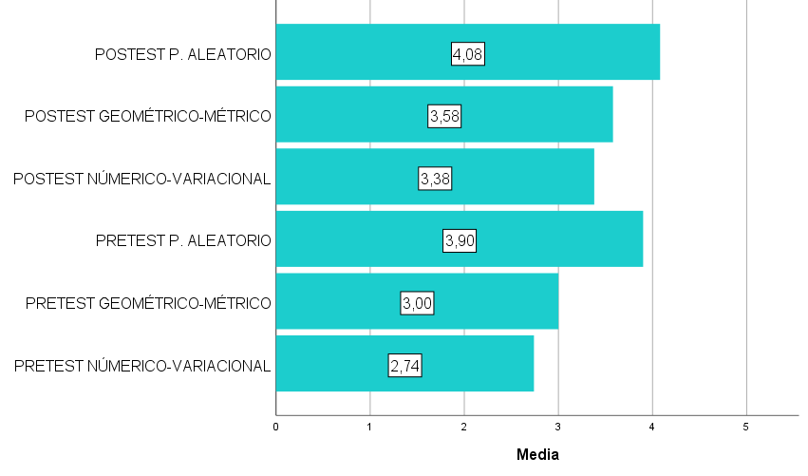
Nota. Elaboración propia.

En resumen, el análisis de los resultados muestra que, si bien la estrategia pedagógica diseñada en Moodle tuvo un impacto positivo y estadísticamente significativo, su efectividad se vio limitada por obstáculos prácticos en su implementación como fue evidente en los datos de uso de la plataforma, los cuales reflejan que, mientras algunos estudiantes se involucraron activamente con las actividades, una parte considerable del grupo prácticamente se desconectó, lo que ayuda a explicar por qué, a pesar de los logros individuales, el rendimiento global del grupo de 2025 fue más bajo que el de 2024.
A esto se suma otro factor, el diagnóstico inicial con las familias reveló que muchos padres aún asocian la tecnología con el ocio, y que enfrentan importantes limitaciones en cuanto a alfabetización digital, lo que demuestra la existencia de una brecha entre el potencial de las herramientas educativas y las condiciones reales en las casas de los estudiantes y representa un reto para investigaciones como la del presente proyecto. Por lo tanto, se concluye que, si bien el diseño pedagógico fue efectivo, su potencial no pudo materializarse plenamente debido a una implementación deficiente, demostrando que el éxito futuro de estrategias similares dependerá no solo de la calidad de los recursos digitales, sino también de una gestión proactiva del compromiso estudiantil y del contexto familiar.

Discusión
El presente estudio se propuso como objetivo general evaluar la incidencia de una estrategia mediada por la plataforma Moodle, en el desarrollo de habilidades matemáticas (numérico-variacional, geométrico-métrico y aleatorio) y el rendimiento académico de los estudiantes de tercer grado de la IED Gerardo Paredes. A partir de los resultados es posible decir que, la intervención pedagógica demuestra ser estadísticamente eficaz, no obstante, existen barreras contextuales y de participación que neutralizan su potencial. A partir de esta realidad, la discusión se estructura en torno al cumplimiento de los objetivos específicos del estudio, examinando los hallazgos a la luz de las teorías del aprendizaje y las estrategias didácticas trabajadas.
Respecto al objetivo específico 1 que hace referencia a diagnosticar el nivel de acceso, uso y percepción de las herramientas digitales por parte de los estudiantes de tercer grado y sus familias, para contextualizar la implementación de la estrategia didáctica; se cumplió mediante la realización de una fase diagnóstica inicial para conocer el nivel de acceso, uso y percepción de las herramientas digitales por parte de los estudiantes y sus familias. Los resultados de este diagnóstico fueron cruciales, ya que anticiparon muchas de las barreras que posteriormente limitaron la efectividad de la intervención. Se constató que la percepción generalizada de la tecnología como una herramienta de entretenimiento, más que educativa, crea un contexto doméstico que no favorece el uso académico de Moodle. Esto resuena con la necesidad, planteada por Olivo-Franco & Corrales (2020), de considerar los factores culturales y contextuales para que el aprendizaje mediado por TICs sea exitoso.
Además, las respuestas de los padres dejan entrever una baja alfabetización digital, lo cual se convierte en un obstáculo clave para el éxito de la propuesta. Tanto la teoría como la evidencia empírica destacan que una integración efectiva de la tecnología en la educación requiere del compromiso y la colaboración de todos los actores involucrados (Pérez et al., 2023). Sin embargo, cuando las familias no comprenden el propósito de la plataforma o no saben cómo acompañar a sus hijos en su uso, su rol como aliados en el proceso de aprendizaje se ve limitado o, incluso, anulado. Este hallazgo refuerza la perspectiva de Picciano (2017), quien insiste en que las herramientas tecnológicas deben adaptarse a las realidades locales. La intervención, al centrarse en el diseño de contenidos para los estudiantes, subestimó la necesidad de una estrategia paralela de capacitación y comunicación dirigida a las familias, enfrentándose a una brecha digital de conocimiento y percepción.
En cuanto al objetivo específico 2, este se alcanzó a través del diseño y la implementación de una estrategia de refuerzo en Moodle, conformada por recursos y actividades interactivas (videos, simulaciones y juegos) para fortalecer los componentes del pensamiento matemático. El impacto positivo del diseño se refleja claramente en los resultados obtenidos por el grupo experimental. Esta propuesta logró responder a una necesidad clave: traducir conceptos abstractos en experiencias más concretas y significativas para los estudiantes (Fernández, 2003). Su estructura se apoyó en los principios del constructivismo social, que sostiene que el aprendizaje se construye a partir de los conocimientos previos del estudiante (Murcia & Córdoba, 2009). Al iniciar con un diagnóstico y plantear actividades ajustadas a esas bases, se promovió una interacción activa con los contenidos, lo que da fuerza a la idea de Piaget (1970), quien afirmaba que es precisamente a través de esa interacción como se desarrollan las habilidades cognitivas.
La mejora evidenciada, especialmente en el componente numérico-variacional, indica que se alcanzó un aprendizaje realmente significativo, tal como lo plantea Ausubel. Es decir, los estudiantes no se limitaron a memorizar los contenidos, sino que lograron establecer conexiones entre lo nuevo y lo que ya sabían, integrándolo en su estructura cognitiva gracias al apoyo de recursos multimedia (Quintero et al., 2022). Esta experiencia refuerza el valor de Moodle como una herramienta poderosa para el aprendizaje personalizado (García & Benítez, 2011; Ayil, 2018), ya que permite responder a las necesidades específicas de cada estudiante, un aspecto clave cuando se busca mejorar el rendimiento académico (Hattie & Timperley, 2007). El progreso en los tres componentes (numérico-variacional, geométrico-métrico y aleatorio) demuestra que la estrategia fue capaz de abordar integralmente los objetivos curriculares (Mineduc, 2020).
Por su parte, el objetivo específico 3 en relación a analizar los registros de uso y manejo proporcionados por la plataforma educativa digital para determinar su impacto en el aprendizaje de los procesos matemáticos en estudiantes de tercer grado. Para abordar este objetivo, se revisaron los registros de uso y actividad que ofrece la plataforma educativa Moodle. Este análisis fue clave para comprender por qué, a pesar del éxito del diseño pedagógico, no se observó una mejora general en el grupo. Los datos evidenciaron una baja frecuencia de uso y un cumplimiento de actividades marcadamente polarizado, con estudiantes muy comprometidos y otros prácticamente ausentes. Esta situación refleja una dificultad importante en la aplicación práctica de la estrategia, tal como lo advierten Del Petre et al. (2018), quienes señalan que incluso las mejores propuestas pueden fracasar si no logran una participación sostenida de los estudiantes.
Este hallazgo se puede interpretar desde el conectivismo de Siemens (2004): si el aprendizaje digital depende de la conexión con el entorno, la baja adherencia indica que la mayoría de los estudiantes no logró "conectarse" de manera efectiva. La interacción con las fuentes de información, pilar del conectivismo (Driscoll, 2000), fue insuficiente. La existencia de dos perfiles, uno "comprometido" y otro "desconectado", subraya que la participación activa, condición indispensable para el constructivismo (Ordóñez & Mohedano, 2019), no se materializó para una parte importante del grupo. Esto sugiere que, aunque la intervención promovía el aprendizaje autónomo, solo un subgrupo demostró tener la capacidad para gestionarlo sin una supervisión más rígida (Arias y Saeteros, 2019).
De otro lado, El marco teórico resalta la gamificación, el aprendizaje basado en problemas (ABP) y el aprendizaje autónomo como estrategias efectivas. El diseño de la estrategias mediada por Moodle incorporó estos elementos: se usaron "Juegos matemáticos" (gamificación), se planteó la "Resolución de problemas con números naturales en diversos contextos" (ABP) y se buscó que el estudiante gestionara su propio avance (aprendizaje autónomo). La mejora en las habilidades matemáticas confirma que estas estrategias son potentes, tal como señalan Romero-Solano et al. (2023), quienes encontraron que la gamificación "mejora la participación activa", y Vera et al. (2021), que destacan el rol activo del estudiante en el ABP.
No obstante, la implementación mostró la polarización en el cumplimiento de actividades, donde un grupo numeroso completó pocas o ninguna tarea, que indica un fallo en la promoción del aprendizaje autónomo, que requiere un propósito personal y la personalización de estrategias para facilitar la asimilación de nueva información (Arias & Saeteros, 2019). Muchos estudiantes no asumieron esta autonomía, además, la baja frecuencia de uso general sugiere que no se logró que la gamificación se convirtiera en una herramienta de motivación en el ámbito educativo para la mayoría (Ortiz et al., 2018).
Finalmente, respecto al objetivo específico 4, comparar el desempeño en los componentes del pensamiento matemático (medido a través de pre-test y post-test) y el rendimiento académico (calificaciones), para determinar la efectividad de la estrategia didáctica mediada por Moodle; se halló que, la comparación, entre las pruebas pretest y postest, arrojó una mejora estadísticamente significativa (p < ,001). Este resultado demostró la eficacia de la estrategia didáctica, es decir, su potencial para funcionar y generar mejoras en los procesos de aprendizaje de los componentes de habilidades matemáticas numérico variacionales, geométrico-métricas y de pensamiento aleatorio.
Este hallazgo demuestra que la intervención fue capaz de fomentar el desarrollo de las competencias matemáticas definidas por el Ministerio de Educación de Colombia, que abarca diversos componentes, como el pensamiento numérico-variacional, geométrico-métrico y aleatorio (Mineduc, 2020). Las actividades lograron que los estudiantes aplicaran el conocimiento en situaciones concretas, fomentando un "saber hacer" en lugar de una simple memorización, tal como propone Blandón (2019) y cumpliendo con postulados de (Piaget, 1975) puesto que aprenden a través de la contextualización de los problemas matemáticos.
Por otro lado, la comparación de rendimiento académico de la cohorte intervenida (2025) y la del año anterior (2024), mostró un declive en el rendimiento general. Este resultado, sumado a los bajos registros de uso, demostró la falta de efectividad de la estrategia en su implementación real y a gran escala. Esta contradicción entre la eficacia probada en el grupo experimental y el fracaso a nivel de cohorte no es una debilidad del estudio, sino su principal contribución. Demuestra que una estrategia pedagógica puede ser teóricamente sólida y funcional, pero fracasar si no se gestionan adecuadamente los factores contextuales y de participación coincidiendo con lo planteado por Olivo-Franco & Corrales (2020).
La aparente contradicción entre los resultados valida el potencial de las TIC para personalizar el aprendizaje matemático (Hwang & Wu, 2012; Guaypatín, 2024), pero al mismo tiempo sirve como una advertencia contundente: la tecnología por sí sola no es suficiente. El hecho de que la cohorte disminuyera su rendimiento a pesar del esfuerzo del grupo "comprometido" sugiere que el problema no radica exclusivamente en la falta de participación. Como advierten Romero-Solano et al. (2023), no basta con digitalizar contenido; las actividades deben ser genuinamente motivadoras. Es posible que las actividades, aunque diseñadas para ser atractivas, no fueran lo suficientemente motivadoras para el grupo "desconectado" o carecieran de los mecanismos de seguimiento y refuerzo esenciales en entornos tecnológicos (De la Cruz, 2021), un aspecto que la gamificación busca abordar (Ortiz et al., 2018).
Este escenario muestra la importancia de la formación docente (Orellana-Campoverde y Erazo-Álvarez, 2021; Buzón et al., 2021) y obliga a ser críticos con la innovación por la innovación. La integración de TICs no garantiza una mejora automática y requiere una evaluación continua para ajustar las prácticas (Hattie, 2009).
En síntesis, este estudio transita desde la validación de una estrategia mediada por Moodle eficaz hacia la identificación de las complejas barreras que impiden su efectividad en la práctica. La implementación de Moodle no debe entenderse como una solución aislada, sino como una pieza dentro de un ecosistema educativo más amplio. Su efectividad depende de que esté acompañada por un diseño pedagógico que motive al estudiante, estrategias que promuevan su autonomía y una participación activa de las familias. En ese sentido, se retoma la mirada de Fullan y Langworthy (2014), quienes insisten en que el objetivo no es simplemente incorporar tecnología, sino transformar la enseñanza a través de nuevas pedagogías que generen aprendizajes profundos. Esto solo es posible cuando la tecnología, la pedagogía y el contexto humano trabajan en sintonía.
Por otro lado, aunque el estudio fue diseñado con rigor metodológico, es importante reconocer algunas limitaciones. En primer lugar, el enfoque preexperimental, si bien es adecuado para contextos escolares reales, no ofrece un control completo sobre todas las variables. Dado que los grupos no fueron asignados al azar y no se contó con un grupo control, es posible que otros factores, como las habilidades particulares del docente o las dinámicas sociales dentro del aula, hayan influido en los resultados. Además, al tratarse de una muestra limitada a un solo grado y una institución educativa específica, los hallazgos deben interpretarse con cautela, ya que no pueden generalizarse automáticamente a otros contextos escolares.
Una segunda limitación importante tiene que ver con cómo se midió el compromiso de los estudiantes, puesto que, aunque se tomó en cuenta cuántas veces usaron la plataforma, no se exploraron aspectos más cualitativos de esa interacción, es decir, no se pudo conocer con mayor profundidad qué sentían, pensaban o experimentaban los estudiantes al usar Moodle, lo que limita la comprensión de por qué algunos de ellos se alejaron del proceso. No obstante, estas limitaciones sientan las bases para otras líneas investigativas. En primer lugar, sería de gran valor replicar un estudio similar utilizando un diseño experimental puro con asignación aleatoria para aislar con mayor precisión el efecto de la intervención. En segundo lugar, se podría expandir la investigación a diferentes grados, colegios y áreas del conocimiento.
Finalmente, la investigación futura podría adoptar un enfoque de métodos mixtos. Integrar técnicas cualitativas como grupos focales con estudiantes, entrevistas con padres y docentes, y análisis de contenido de las interacciones en la plataforma, permitiría explorar las percepciones, motivaciones y barreras que subyacen a los patrones cuantitativos de uso. Investigar específicamente el impacto de diferentes estrategias de gamificación o el efecto de programas de capacitación parental son áreas que podrían ofrecer soluciones prácticas a los desafíos de implementación identificados.

Conclusiones
La conclusión central del estudio es que la estrategia pedagógica diseñada y ejecutada a través de Moodle, cuando fue utilizada por los estudiantes, cumplió su objetivo. El análisis de la prueba t para muestras relacionadas arrojó un resultado inequívoco (p < ,001), indicando la mejora promedio de 1,4 puntos entre el pre-test y el post-test en las tres dimensiones de habilidades matemáticas evaluadas, este hallazgo valida el potencial de la herramienta y del diseño pedagógico, demostrando que, el uso de esta Moodle puede potenciar de manera significativa el rendimiento matemático de los estudiantes.
La efectividad de la intervención no se reflejó solo en una mejora general del rendimiento, sino que también mostró avances concretos y equilibrados en áreas específicas. Notablemente, el mayor avance se observó en el pensamiento numérico-variacional, el cual partía como el área de mayor debilidad. Esto sugiere que el diseño de las actividades en Moodle fue exitoso en personalizar el aprendizaje, enfocando los esfuerzos en cerrar las brechas de conocimiento más significativas y logrando un desarrollo más homogéneo de las competencias matemáticas.
Por otro lado, los registros de la plataforma Moodle mostraron que una gran parte de los estudiantes no interactuó con la herramienta con la frecuencia necesaria para beneficiarse de ella, este patrón ayuda a entender por qué, a pesar de contar con una estrategia pedagógica innovadora, el rendimiento académico pudo haber disminuido en comparación con la cohorte de 2024. La intervención no logró tener un alcance amplio porque, para muchos estudiantes, sencillamente no se concretó, hecho pone en evidencia que, el simple acceso a la tecnología no garantiza que se use de forma significativa ni que se traduzca automáticamente en aprendizajes.
Por su parte, el análisis del cumplimiento de actividades evidenció que, mientras un grupo de estudiantes prácticamente no realizó ninguna de las tareas propuestas, otro grupo, significativamente más numeroso, mostró un alto nivel de compromiso al completar la mayoría de ellas, lo que muestra que, la experiencia de la intervención no fue homogénea y que el impacto de la estrategia estuvo condicionado, en gran medida, por el grado de implicación individual. Este fenómeno es crítico porque demuestra que incluso con un alto nivel de cumplimiento por parte de un segmento de la clase, el rendimiento general no mejoró. Esto sugiere que el problema va más allá de la simple participación y apunta a la eficacia y el diseño motivacional de las propias actividades, las cuales, aunque efectivas para el aprendizaje de contenidos, pudieron no ser lo suficientemente atractivas o desafiantes para mantener el interés y superar el rendimiento de un enfoque tradicional para todos los perfiles de estudiantes.
Por otro lado, el diagnóstico inicial aplicado a los padres de familia sirvió d eínsumo para comprender los resultados obtenidos ya que muchos adultos aún perciben las plataformas digitales principalmente como medios de entretenimiento, no como espacios para el aprendizaje, esto crea un entorno en el hogar que no favorece ni promueve el uso académico de herramientas como Moodle. En consecuencia, los estudiantes encuentran poco respaldo para dedicar tiempo y atención a las actividades fuera del aula, dejando en evidencia que el éxito de una estrategia digital educativa no solo depende del diseño pedagógico o de la tecnología utilizada, sino también del grado de la relación que existe entre escuela y familia, y de cómo ambos contextos valoran el papel de la tecnología en el aprendizaje.
Otro aspecto importante que se evidenció es la brecha entre el uso cotidiano de la tecnología y su aprovechamiento con fines educativos, aunque los estudiantes usan con frecuencia dispositivos digitales, esto no significa que sepan cómo emplearlas de manera efectiva para apoyar el aprendizaje, lo que se observa es un conocimiento más superficial que funcional. Esta diferencia limita el acompañamiento en casa y debilita la conexión entre lo que se hace en el aula y lo que se refuerza en el entorno familiar, razón por la que, resulta fundamental ofrecer procesos de formación no solo para los estudiantes, sino también para los padres, de modo que todos los actores del entorno educativo puedan usar estas herramientas de manera intencionada y significativa.
El estudio muestra que el uso de TIC no es solo algo que un maestro o escuela puede hacer por su cuenta, debe ser un esfuerzo de equipo que no tenga un plan para enseñar a los padres sobre el papel de Moodle y cómo funciona podría haber hecho que sea más difícil ayudarlo en todo. La clave para hacer que los proyectos futuros funcionen bien es involucrar a todos en la educación para que realmente se apoyen mutuamente. De esta manera, este estudio demuestra que la tecnología no es una solución mágica para los estudiantes que realmente estaban interesados en ella, Moodle mejoró su desempeño en algunas habilidades matemáticas, como fue posible ver en las pruebas pretest y postest, esto muestra que el valor de la tecnología depende totalmente de cómo se usa en la enseñanza y el propio impulso y motivación del estudiante.
De esta manera el estudio valida que un conjunto de actividades bien diseñadas en Moodle, basadas en principios constructivistas y de personalización, puede mejorar eficazmente las habilidades matemáticas. Pero, también demuestra la necesidad de destinar esfuerzos y crear acciones enfocadas en la motivación estudiantil y el involucramiento familiar. Asimismo, este estudio contribuye al campo de la innovación educativa al demostrar empíricamente que la verdadera innovación no reside en la mera adopción de una plataforma tecnológica como Moodle, sino en la capacidad de diseñar e implementar un ecosistema de aprendizaje integral. El hecho de que este método de enseñanza funcione bien incluso cuando es difícil adherirse a él y cuando las familias no brindan el apoyo suficientes muestra que se requiere plantear el uso la tecnología en función de la motivación del estudiante, la capacitación docente y la alfabetización digital de los padres, pasando de un enfoque en la herramienta a uno en la gestión sistémica del cambio.
Adicionalmente, frente a la innovación educativa, se concluye que, existe una diferenciación entre la eficiencia y la efectividad de las estrategias pedagógicas, algo esencial en la toma de decisiones educativas. En este sentido, es vital para la formación de estudiantes analizar si la intervención funciona tanto en un entorno controlado como en un contexto real; al evidenciar que una estrategia puede ser eficiente, pero no útil, la investigación facilita un modelo de valoración más fuerte, dejando que los innovadores, líderes y maestros definan exactamente no solo si una innovación sirve, sino por qué y bajo qué condiciones, acción esencial para la mejora de proyectos tecnológicos en el ámbito educativo.

Referencias
Arbeláez, M. A., & Fernández, C. (2021). Plataformas digitales y contribuciones a seguridad social. El caso de Colombia antes y después de la pandemia. http://www.repository.fedesarrollo.org.co/handle/11445/4159
Ayuso, L., Requena, F., Jiménez, O., & Khamis, N. (2020). e Effects of COVID-19 Confinement on the Spanish Family: Adaptation or Change? Journal of Comparative Family Studies, 51(3–4), 274–287. https://doi.org/10.3138/jcfs.51.3-4.004
Baque-Reyes, L. S., & Arteaga-Pita, I. G. (2021). Análisis del método de aprendizaje de clase invertida, como estrategia de enseñanza para las matemáticas [Analysis of the flipped class learning method, as a teaching strategy for mathematics] [Análise do método de aprendizagem da turma invertida, como estratégia de ensino da matemática]. Pol. Con. (Edición núm. 58), 6(5), 479-495. https://doi.org/10.23857/pc.v6i5.2674
Baque-Reyes, G. R., & Portilla-Faican, G. I. (2021). El aprendizaje significativo como estrategia didáctica para la enseñanza–aprendizaje. Polo del Conocimiento, 6(58), 75-86.
Behar, D. (2008). Metodología de la Investigación. Ediciones Shalom.
Bisquerra, R. (2009). Metodología de la Investigación Educativa (2a ed.). La Muralla.
Blandón, M. E. (2019). Propuesta metodológica para el proceso de enseñanza-aprendizaje del Álgebra en primer año de la Universidad. Revista Científica De FAREM-Estelí, (30), 20–27. https://doi.org/10.5377/farem.v0i30.7884
Buzón, O., Romero, C., & Verdú, A. (2021). Innovaciones metodológicas con TIC en educación. Innovaciones metodológicas con TIC en educación, 1-4291. https://books.google.com.ec/books?id=iUhQEAAAQBAJ&dq=tics+matematicas&source=gbs_navlinks_s
Campano, J. (2024). La enseñanza de la Matemática a través de la gamificación digital. Revista de Educación y Psicología, 4 (8), 91-104. https://doi.org/10.59993/simbiosis.V.4i8.53
Carrasco Aristi, C. & Teccsi Baez, M. (2017). La actividad lúdica en el aprendizaje de las matemáticas en los estudiantes del V ciclo de la Institución Educativa 2074 “Virgen Peregrina del Rosario” del distrito de San Martín de 33 Porres-2015 [Tesis de Magister. Universidad César Vallejo].
Celi Rojas, S. Z., Quilca Terán, M. S., Sánchez, V. C., & Paladines Benítez, M. C. (2021). Estrategias didácticas para el desarrollo del pensamiento lógico matemático en niños de educación inicial [Didactic strategies for the development of logical mathematical thinking in early education children] [Estratégias didáticas para o desenvolvimento do pensamento lógico matemático em crianças na educação inicial]. Horizontes. Revista de Investigación en Ciencias de la Educación, 5(19), 826-842. https://doi.org/10.33996/revistahorizontes.v5i19.240
Cerda, G., Pérez, C., Ortega, R., Lleujo, M., & Sanhueza, L. (2011). Fortalecimiento de competencias matemáticas tempranas en preescolares, un estudio chileno. Psychology, Society, y Education. 3(1). pp.23-39. http://repositorio.ual.es/bitstream/handle/10835/2909/23-39.pdf?sequence=1
Changoluisa Toaquiza, W. J. & Pastrano Quintana, E. V. (2024). Aprendizaje basado en problemas y su relación con el proceso de enseñanza-aprendizaje de matemáticas. Unidad Educativa Federación Deportiva de Cotopaxi period 2023-2024. Maestro y Sociedad, 21(2), 685-695. https://maestroysociedad.uo.edu.cu
Cohen, L., Manion, L., & Morrison, K. (2007). Research methods in education. Routledge.
Collantes-Lucas, M. & Aroca, A. (2024). Aprendizaje lúdico en la era digital apoyado por las tic en niños de 4 a 5 años [Tesis de maestría, Universidad estatal peninsula de Santa Elena]. https://repositorio.upse.edu.ec/bitstream/46000/11435/1/UPSE-MEI-2024-0046.pdf
Collantes-Lucas, M., Rogel-Jimenez, C. & Cobeña-Coveña, M. (2024). Estrategia Didáctica para la Enseñanza de Matemáticas en Educación Inicial II: Integración de Wordwall. Journal Scientific, 8 (3), 5340-5362. https://doi.org/10.56048/MQR20225.8.3.2024.5340-5362
Corrales Jaar, J. (2021). Revisión actualizada: enseñanza de las matemáticas desde los entornos virtuales de aprendizaje. Ciencia y Educación, 5(2), 25-40. https://doi.org/10.22206/cyed.2021.v5i2.pp25-40
Corrin, L., & De Barba, P. (2014). Exploring students' interpretation of feedback delivered through learning analytics dashboards. In Proceedings of the Fourth International Conference on Learning Analytics And Knowledge (pp. 138-142). https://www.researchgate.net/publication/271769111_Exploring_students'_interpretation_of_feedback_delivered_through_learning_analytics_dashboards
Coll, C., Mauri, T. & Onrubia, J. (2008). Análisis de los usos reales de las TIC en contextos educativos formales: una aproximación sociocultural. Revista Electrónica de Investigación Educativa, 10(1). http://redie.uabc.mx/vol10no1/contenido-coll2.html
Concha, J., Quispe, M., & Quispe, M. (2023). Importancia del uso de las herramientas digitales en la inclusión educativa. Horizontes Revista de Investigación en Ciencias de la Educación. http://www.scielo.org.bo/scielo.php?script=sci_arttext&pid=S2616-79642023000301374.
Criollo, S. A. (2022). Herramientas digitales para el fortalecimiento de las matemáticas de los estudiantes del sexto de la Escuela de EGB Manuela Cañizares, año lectivo 2020-2021. [Tesis de maestría, Universidad Politécnica Salesiana]. https://dspace.ups.edu.ec/bitstream/123456789/22258/1/UPS-CT009653.pdf
Decreto 1377 (27 de junio, 2013). Reglamenta parcialmente la Ley 1581 de 2012, por la cual se dictan disposiciones generales para la protección de datos personales. Corte constitucional. https://www.funcionpublica.gov.co/eva/gestornormativo/norma.php?i=53646
De la Cruz, J. S. (2021). El trabajo colaborativo y rendimiento académico de los estudiantes de 6° grado de la institución educativa Gabriel García Márquez, 2020 [Tesis de Posgrado, Universidad Privada Norbert Wiener]. https://repositorio.uwiener.edu.pe/bitstream/handle/20.500.13053/7562/T061_AZ383265_M.pdf?sequence=1&isAllowed=y
Driscoll, M. (2000). Psychology of Learning for Instruction. MA: Needham Heights.
Fernández, J. (mayo de 2003). La construcción del pensamiento lógico-matemático. [Taller].Congreso internacional Educación de la infancia inicial y parvularia. Cerebro, inteligencias y programas educativos San Salvador, El Salvador. https://www.waece.org/memoriascongresos/cong2003elsalvador/textos/fernandezbravo.htm
Ferro, J. M. F. (2020). Aprenderse la teoría. José Manuel Ferro Veiga.
Fullan, M., & Langworthy, M. (2014). A Rich Seam: How New Pedagogies Find Deep Learning. Pearson. https://www.pearson.com/content/dam/one-dot-com/one-dot-com/global/Files/about-pearson/innovation/open-ideas/ARichSeamSpanish.pdf
García, J., & Fernández, A. (2022). Procesos matemáticos y su relevancia en la educación contemporánea. Revista de Educación Matemática, 10(1), 15-28.
García-Guerrero, K. & Moscoso-Bernal, S. (2021). Gamificación y enseñanza-aprendizaje del razonamiento lógico matemático en estudiantes de Educación General Básica. Revista Koinonia, 6 (4), 219-239. http://dx.doi.org/10.35381/r.k.v6i4.1499
Giraud, B., Mesa, O., & Blandón, H. C. (2020). La virtualidad en la educación. Aspectos claves para la continuidad de la enseñanza en tiempos de pandemia. 16, 448-452. http://scielo.sld.cu/pdf/rc/v16n76/1990-8644-rc-16-76-448.pdf
Gissel Pérez Hernández, Ortega, & Moreno Tapia. (2023). Competencias digitales de los docentes en la educación básica en torno a la pandemia. 589-595. https://conrado.ucf.edu.cu/index.php/conrado/article/download/3461/3306/
Granados, M. A., Romero, S. L., Rengifo, R. A., & Garcia, G. F. (2020). Tecnología en el proceso educativo: nuevos escenarios. Revista Venezolana de Gerencia, 25(92), 1809-1823. https://www.redalyc.org/journal/290/29065286032/html/
Grisales, A. (2018). Uso de recursos TIC en la enseñanza de las matemáticas: retos y perspectivas. Entramado, 14(2), 198-214. http://www.scielo.org.co/pdf/entra/v14n2/1900-3803-entra-14-02-198.pdf
Gutiérrez, L. (2012). Conectivismo como teoría de aprendizaje: conceptos, ideas, y posibles limitaciones. Revista educación y tecnología, 1, 11-122. https://dialnet.unirioja.es/servlet/articulo?codigo=4169414
Hamari, J., Koivisto, J., & Sarsa, H. (2014). Does gamification work? – A literature review of empirical studies on gamification. In 47th Hawaii International Conference on System Sciences. https://repositorio.cuc.edu.co/bitstream/handle/11323/1036/Gamificaci%c3%b3n%20para%20la%20gesti%c3%b3n%20de%20la%20innovaci%c3%b3n.pdf?sequence=1&isAllowed=y
Hattie, J. (2009). Visible Learning: A Synthesis of Over 800 Meta-Analyses Relating to Achievement. Routledge. https://inspirasifoundation.org/wp-content/uploads/2020/05/John-Hattie-Visible-Learning_-A-synthesis-of-over-800-meta-analyses-relating-to-achievement-2008.pdf
Hattie, J., & Timperley, H. (2007). The power of feedback. Review of Educational Research,77(1), 81-112. https://bibliotecadigital.mineduc.cl/handle/20.500.12365/17390
Hernández, R. M. (2017). Impacto de las TIC en la educación: Retos y Perspectivas. Propósitos y representaciones, 5(1), 325-347. http://dx.doi.org/10.20511/pyr2017.v5n1.149
Hernández, R., Fernández, C., & Baptista, P. (2014). Metodología de la investigación (6a ed.). Mc Graw Hill.
Hernández-Sampieri, R. & Mendoza, C. (2018). Metodología de la investigación: las rutas cuantitativa, cualitativa y mixta. McGrawHill Education.
Herrera Castrillo, C. J. (2023). Metodología basada en competencias para el aprendizaje de las matemáticas. Revista Varela, 23(65), 165-176. http://revistavarela.uclv.edu.cu
Hirsch, L. S., Cramer, K., Edelson, D. C., & Schoenfeld, A. H. (2016). Developing mathematical reasoning in grades K-12: 1999 yearbook (National Council of Teachers of Mathematics). NCTM.
Hohenwarter, M., & Preiner, J. (2007). GeoGebra: La herramienta dinámica de matemáticas para todos. En M. Montes et al. (Eds.), Actas de la XII Jornada sobre el Software Libre. Universidad de Sevilla.
Hughes, J. E. (2005). The role of teacher knowledge and learning experiences in forming technology-integrated pedagogy. Journal of Technology and Teacher Education, 13(2), 277-302.
Hwang, G.-J., & Wu, P.-H. (2012). Advancements and trends in digital game-based learning research: A review of publications in selected journals from 2001 to 2010. British Journal of Educational Technology, 43(1), E6-E10.
Instituto Colombiano para la Evaluación de la Educación [ICFES]. (2014). SABER 3°, 5° y 9° 2013 Cuadernillo de prueba Matemáticas 3° grado. https://contenidos.mineducacion.gov.co/ntg/men/archivos/Referentes_Calidad/Modelos_Flexibles/Nivelemos_1/Matematicas_estudiante_3.pdf
Instituto Colombiano para la Evaluación de la Educación [ICFES]. (2020). Marco de referencia para la evaluación, ICFES. https://www.icfes.gov.co/wp-content/uploads/2024/11/Marco-de-Referencia-Matematicas-Saber-3579.pdf
Instituto Colombiano para la Evaluación de la Educación [ICFES)]. (2022). Informe nacional de resultados Colombia. TALIS-PISA.
Leiton Quintero, Mesa Bejarano, & Ortíz Carabali. (2022). Retos de la educación: Una mirada durante y después de la pandemia (2019- 2022). Ciencia Latina Revista Científica Multidisciplinar, 6(2), 1718-1730. https://doi.org/10.37811/cl_rcm.v6i2.1987
Ley 1581. (17 de octubre, 2012). Por la cual se dictan disposiciones generales para la protección de datos personales. Congreso de la República. https://www.funcionpublica.gov.co/eva/gestornormativo/norma.php?i=49981
López, M., & Ramos, S. (2021). Herramientas digitales en la enseñanza de las matemáticas: un enfoque práctico. Revista de Innovación Educativa, 14(2), 40-55.
Ludeña, J., & Zambrano, J. (2022). Guía de actividades lúdicas para el desarrollo del pensamiento lógico-matemático en niños de Educación Inicial. Estudio Del Desarrollo Social, 10(3), 55–79. https://bit.ly/4eJksQb
Mantilla, M. S. (2022). Aprendizaje Autónomo y rendimiento académico en la educación superior tecnológica [Pontificia Universidad Católica del Ecuador]. https://repositorio.pucesa.edu.ec/bitstream/123456789/3805/1/78240.pdf
Manzur Jattin, F. G., Quintana Pájaro, L. D. J., & Cardales Periñán, M. Á. (2020). La pandemia: Virtualidad en la educación. Revista Ciencias Biomédicas, 9(2), 147-150. https://doi.org/10.32997/rcb-2020-3161
Martínez, M. (2012). Comportamiento Humano. Nuevos métodos de investigación. México: Trillas.
Matamoros Espinoza, W. G. (2018). Propuesta didáctica de aprendizaje basado en problemas dirigida al área de matemáticas (8° de educación general básica): Caso Unidad Educativa “Sagrada Familia” [MasterThesis, PUCE]. http://repositorio.puce.edu.ec:80/handle/22000/15115
Means, B., Toyama, Y., Murphy, R., Bakia, M., & Jones, K. (2010). Evaluation of evidence-based practices in online learning: A meta-analysis and review of online learning studies. US Department of Education. https://portalcientifico.uned.es/documentos/5f88eb0529995259ef2978a9
Medina, M. (2018). Estrategias metodológicas para el desarrollo del pensamiento lógico-matemático. Didasc@lia: Didáctica y Educación,9(1), 125-132. https://dialnet.unirioja.es/servlet/articulo?codigo=6595073
Mejía, E. (2005). Técnicas e instrumentos de investigación. Biblioteca Nacional del Perú. http://online.aliat.edu.mx/adistancia/InvCuantitativa/LecturasU6/tecnicas.pdf
Ministerio de Educación Nacional. (2020). Informe anual de gestión educativa.
Ministerio de Educación Nacional. (2021). Políticas educativas nacionales.
Moreno, M., Benavidez-Villacrés, C. & Martínez-Cabrales, R. (2023). Guía metodológica para el uso de herramientas digitales en la enseñanza aprendizaje de la matemática. Polo de conocimiento, 8 (9), 1680-1705. https://doi.org/10.23857/pc.v8i9.6108
Mujica-Stach, A. M., & Márquez Torres, M. (2022). Pensamiento matemático en la primera infancia: estrategias de enseñanza de las educadoras de párvulos [Mathematical thinking in early childhood: teaching strategies of kindergarten educators] [Pensamento matemático na primeira infância: estratégias de ensino de educadores de pré-escola]. Mendive. Revista de Educación, 20(4). http://scielo.sld.cu/scielo.php?pid=S1815-76962022000401338&script=sci_arttext
Muñoz Arboleda, M. (2024). Desarrollo del pensamiento lógico-matemático y su relación con las prácticas pedagógicas [Development of logical-mathematical thinking and its relationship with pedagogical practices]. Ciencia Latina Revista Científica Multidisciplinar, 8(1), 4556-4565. https://doi.org/10.37811/cl_rcm.v8i1.9794
Murcia Londoño, E., & Córdoba Vargas, H. (2009). Uso de las Tics y objetos de aprendizaje para la enseñanza de las matemáticas en la UCPR. Entre Ciencia e Ingeniería, 3(6), 129-149.
Noguera Rendón, P; Carlos Alberto, A; Catota Pinthsa, P & Duarte Cango, A. (2024) Análisis del uso de plataformas digitales en la enseñanza de ecuaciones: estrategias para un aprendizaje matemático más efectivo. Revista Social Fronteriza, 4(3), 1-19. https://doi.org/10.59814/resofro.2024.4(3)318
Olivo-Franco, J. L., & Corrales, J. (2020). De los entornos virtuales de aprendizaje: Hacia una nueva praxis en la enseñanza de la matemática. Revista Andina de Educación, 3(1), 8-19.
Ordóñez, E., & Mohedano, I. (2019). El aprendizaje significativo como base de las metodologías innovadoras. Hekademos: revista educativa digital, 26, 18-30.
Orellana-Campoverde, J. & Erazo-Álvarez, J. (2021). Herramientas digitales para la enseñanza de Matemáticas en pandemia: Usos y aplicaciones de Docentes. Episteme Koinonia, 4 (8), 109-128. http://dx.doi.org/10.35381/e.k.v4i8.1348
Organización de las Naciones Unidas para la Educación, la Ciencia y la Cultura [UNESCO]. (2016). TERCE- Tercer estudio regional comparativo y explicativo. https://unesdoc.unesco.org/ark:/48223/pf0000243532/PDF/243532spa.pdf.multi
Organización de las Naciones Unidas para la Educación, la Ciencia y la Cultura [UNESCO]. (2022). El estudio ERC 2019 y los niveles de aprendizaje en matemáticas. https://unesdoc.unesco.org/in/documentViewer.xhtml?v=2.1.196&id=p::usmarcdef_0000382720&file=/in/rest/annotationSVC/DownloadWatermarkedAttachment/attach_import_5e5893e1-5b3e-4d1e-81ad-3ee9bd168350%3F_%3D382720spa.pdf&updateUrl=updateUrl1295&ark=/ark:/48223/pf0000382720/PDF/382720spa.pdf.multi&fullScreen=true&locale=es#%5B%7B%22num%22%3A81%2C%22gen%22%3A0%7D%2C%7B%22name%22%3A%22XYZ%22%7D%2C68%2C689%2C0%5D
Organización para la cooperación y el desarrollo económico [OCDE]. (2023), PISA 2022 Results (Volume I): The State of Learning and Equity in Education, PISA, OECD Publishing, Paris, https://doi.org/10.1787/53f23881-en
Ortiz-Colón, A.-M., Jordán, J., & Agredal, M. (2018). Gamificación en educación: Una panorámica sobre el estado de la cuestión. Educação e Pesquisa, 44(0). https://doi.org/10.1590/s1678-4634201844173773
Osorio, S. (2012). El pensamiento complejo y la transdisciplinariedad: fenómenos emergentes de la nueva racionalidad. Revista de la Facultad de Ciencias Económicas: Investigación y Reflexión, 20(1), 269-291.
Palacio, A. & Chacón, J. (2022). Desarrollo del pensamiento lógico-matemático para la resolución de problemas mediante estrategias lúdico-pedagógicas. En Cifuentes, J. y Chacón, J. (coord). Recursos didácticos para la enseñanza de la matemática. (pp. 9-40). Editorial UPTC
Palomino Quiroz, R. C. (2020). Desarrollo del pensamiento lógico matemático en el nivel inicial. http://repositorio.untumbes.edu. pe/bitstream/handle/UNITUMBES/1981/ Palomino%20Quiroz%2C%20Rosa%20 Carmen.pdf?sequence=1yisAllowed=y
Pérez, J., & Torres, L. (2023). Personalización del aprendizaje matemático a través de plataformas digitales. Revista de Tecnología y Educación, 16(1), 22-35.
Piaget, J. (1975). Introducción a la epistemología genética: El pensamiento matemático. (p.111). Editorial Paidós.
Piaget, J. (1991). Seis estudios de psicología. Labor.
Quimis, E. (2023). Aprendizaje significativo y el desarrollo del pensamiento lógico matemático en los estudiantes de primero de Bachillerato General Unificado [Tesis de maestría, Universidad Estatal del sur de Manabí]
Quintero, I. J., Realpe, C. I., Nazareno, G., & Benavides Solís, N. A. (2022). Desarrollo del aprendizaje significativo de la matemática en los estudiantes preuniversitarios. Polo del Conocimiento: Revista científico - profesional, 7(3), 61.
Reimers, F. M., & Opertti, R. (2021). APRENDER a reconstruir los mejores futuros para la educación. https://pedagogiaignaciana.com/biblioteca-digital/biblioteca-general?view=file&id=3763:aprender-a-reconstruir-mejores-futuros-para-la-educacion-lecciones-de-la-innovacion-educativa-durante-la-pandemia-de-covid-19&catid=8&filename=UNESCO%202021%20Aprender_a_reconstruir_un_mejor_futuro_de_la_educacion.pdf
Resolución 8430 (4 de octubre, 1993). Por la cual se establecen las normas científicas, técnicas y administrativas para la investigación en salud. Ministerio de salud. https://www.minsalud.gov.co/sites/rid/lists/bibliotecadigital/ride/de/dij/resolucion-8430-de-1993.pdf
Revelo-Sánchez, O., Collazos-Ordoñez, C., & Jiménez Toledo, J. (2018). El trabajo colaborativo como estrategia didáctica para la enseñanza/aprendizaje de la programación: Una revisión sistemática de literatura. Scielo, 21(41). http://www.scielo.org.co/pdf/teclo/v21n41/v21n41a08.pdf
Ripalda, V. (2024). El desarrollo del pensamiento lógico matemático en la Educación inicial [The development of mathematical logical thinking in early education]. Ciencia Latina Revista Científica Multidisciplinar, 8(3), 6058-6068. https://doi.org/10.37811/cl_rcm.v8i3.11801
Rodríguez, P., & Sánchez, M. (2020). Innovación en la enseñanza de las ciencias a través de tecnologías digitales. Revista de Educación y Ciencia, 8(3), 55-70.
Romero-Solano, Florinda Emérita., Quevedo-Rojas, Ximena del Cisne., y Figueroa-Corrales, Eufemia. (2023). La gamificación como estrategia para desarrollar el pensamiento lógico en la resolución de problemas matemáticos. MQRInvestigar, 7(4), 169-187. https://doi.org/10.56048/MQR20225.7.4.2023.169-187
Rosero, D., & Medina, R. (2021). Gamificación: Estrategia para la enseñanza de operaciones elementales de matemáticas. EPISTEME KOINONIA, 4(7), Article 7.
Roschelle, J., & Pea, R. (2002). A walk on the WILD side: How wireless handhelds may change computer-supported collaborative learning. International Journal of Cognition and Technology, 1(1), 145-168.
Saiz, I., E. (2006). Enseñar matemáticas: números, formas, cantidades y juegos. Buenos Aires: Editorial Novedades Educativas. https://books.google.com.ec/books?id=O-rBpqqtn4Cypg=PA37ydq=conocimiento+matem%C3%A1tico+en+educacion+inicialyhl=esysa=Xyved=2ahUKEwj28rqm2JfwAhWmFlkFHXTvBlQQ6AEwBXoECAYQAg#v=onepageyq=conocimiento%20matem%C3%A1tico%20en%20educacion%20inicialyf=false
Semanate, S. D., & Robayo J. D. (2021). Estrategia didáctica basada en TIC para mejorar el desempeño académico en el área de matemática. Episteme Koinonia, 4(8), 388-400. http://portal.amelica.org/ameli/journal/258/2582582021/2582582021.pdf
Serrano, J. (2006). El desarrollo del pensamiento lógico-matemático. [Conferencia de Apertura]. 1º Congreso Mundial de Matemáticas en Educación Infantil. Universidad de Murcia. España. http://www.waece.org/cdlogicomatematicas/ponencias/serrano_pon_es.htm
Siaw, P. Gyabaah. & Boateng, S. (2016). The Effects of the use of Microsoft Math Tool (Graphical Calculator) instruction on students’ performance in linear functions. Journal of Education and Practice, 7(21), 117-127. ISSN 2222-288X (Online). https://eric.ed.gov/?id=EJ1109378
Siemens, G. (2004). Connectivism: A Learning Theory for the Digital Age. Elearnspace. http://www.elearnspace.org/ Articles/connectivism
Siemens, G. (2005). Connectivism: Learning as Network-Creation. ASTD Learning News, 10(1), 1-28.
Sobrino, A. (2014). Aportaciones del conectivismo como modelo pedagógico post-constructivista. Propuesta Educativa, 42, 39-48. https://www.redalyc.org/pdf/4030/403041713005.pdf
Solórzano, F. & García, A. (2016). Fundamentos del aprendizaje en red desde el conectivismo y la teoría de la actividad. Revista cubana de Educación Superior, 35(3), 98-112. http://scielo.sld.cu/scielo.php?script=sci_arttext&pid=S0257-43142016000300008
Suárez, C. A. H., Núñez, R. P., & Mariño, L. F. (2021). Educación mediada por las tic en la educación superior en medio del periodo de aislamiento de la pandemia Covid-19. Revista Boletín Redipe, 10(10), Article 10. https://doi.org/10.36260/rbr.v10i10.1491
Tobón, S. (2005). Evaluación de competencias y aprendizajes: Un enfoque basado en el desarrollo humano. ECOE Ediciones.
UNESCO. (2021). Educación digital en América Latina y el Caribe: Análisis de las políticas educativas en respuesta a la pandemia por COVID-19. https://unesdoc.unesco.org/ark:/48223/pf0000374783
Vélez, O, & Galeano, M. (2002). Investigación cualitativa Estado del arte. Universidad de Antioquia. Facultad de Ciencias Sociales y Humanas. Centro de Investigaciones Sociales y Humanas CISH.
Vélez, D. & Rivadeneira, F. (2023). Herramientas digitales para el desarrollo de competencias en el área de matemáticas. Delectus, 6 (2), 86-99. http://portal.amelica.org/ameli/journal/390/3904299009/
Vera, R., Merchán, W., Maldonado, K., & Castro, A. (2021). Metodología del Aprendizaje Basado en Problemas aplicada a la enseñanza de las matemáticas. Serie Científica de La Universidad de Las Ciencias Informáticas, 14(3), 142–155
Vygotsky, L. S. (1968). Pensamiento y Lenguaje. Editorial Pueblo y Educación.
Yasig, A. de los Á. (2021). Estrategias metodológicas para desarrollar el razonamiento lógico matemático de los estudiantes de octavo año de la Unidad Educativa César Augusto Salazar Chávez. [Tesis de Maestría, Ambato: Universidad Tecnológica Indoamérica]. https://repositorio.uti.edu.ec//handle/123456789/2307

Anexos
Anexo A. Cuestionario de conectividad a padres de familia
Instrucciones

El siguiente cuestionario se desarrolla en el marco de un proyecto de investigación titulado” Uso de Moodle para potenciar el desarrollo de habilidades matemáticas y el rendimiento académico de estudiantes de 3 grado de la IED Gerardo Paredes” para la Maestría de Innovación Educativa de la Institución Universitaria Politécnico Grancolombiano; tiene como objetivo evaluar condiciones de conectividad y uso de plataformas digitales por parte de estudiantes de tercer grado en el hogar. Para ello, solicitamos su colaboración contestando algunas preguntas en las que tardará 30 minutos aproximadamente. Tenga en cuenta que las respuestas serán confidenciales y anónimas, conteste con la mayor sinceridad posible, no hay respuestas correctas o incorrectas. Su participación es fundamental para este estudio, por tanto, agradecemos de antemano su disposición.

Lea cuidadosamente las instrucciones de cada pregunta, ya que en algunas tendrá varias opciones de respuesta.

Para que usted tenga mayor claridad respecto a las preguntas, “plataforma digital” hace referencia al entorno virtual que permite a los usuarios interactuar, compartir información, realizar transacciones y participar de diversas actividades.

Variables sociodemográficas

- Marque con una X el parentesco que usted tiene con el estudiante de tercer grado:
___Madre.
___Padre.
___Hermano.
___Abuelo/a.
___Tío/a.
___Otro familiar, ¿Cuál? ______
___Amigo/conocido.

- Marque con una X el estrato del hogar en el que vive actualmente:
____ 1
____ 2
____ 3
____ 4
____ 5
____ 6
____ Mayor a 6

- Marque con una X su edad:
____18 a 25 años.
____ 26 a 35 años.
____36 a 46 años.
____Mayor de 46 años.

- ¿Qué edad tiene su hijo/a que cursa grado tercero?: __________________

- Marque con una X el nivel educativo más alto finalizado por usted:

____No cuenta con ningún tipo de estudios.
____Educación Primaria.
____Educación Secundaria.
____Educación Técnica.
____Educación Tecnológica.
____Educación Universitaria.
____Educación Posgradual.

- ¿Cuál es su oficio o profesión?:
____ Estudiante.
____ Empleado.
____ Ama/o de casa.
____ Independiente.
____ Desempleo.

- Indique qué miembros de la familia componen su hogar, fuera de su hijo/a que cursa tercer grado:
____ Papá.
____ Mamá.
____ Hermano/a, indique el número: ____
____ Abuelo.
____ Abuela.
____ Otro familiar.

Accesibilidad y Experiencia con el uso de plataformas digitales

- En una escala de 0 a 5, ¿Cómo calificaría la calidad de la conectividad a internet en su hogar?
_____ 0= No hay internet
_____ 1= Deficiente
_____ 2= Malo
_____ 3= Regular
_____ 4= bueno
_____ 5= Excelente

- A continuación, encontrará una serie de afirmaciones sobre el grado de acuerdo del uso de tecnologías por parte de sus hijos/as para potenciar su proceso de aprendizaje. Por favor marque con una X la casilla del número cuya respuesta mejor corresponda a lo que usted percibe con respecto a la situación, siendo:

1: Totalmente en desacuerdo
2: En desacuerdo
3: Ni de acuerdo ni en desacuerdo
4: De acuerdo
5: Totalmente de acuerdo

Dispositivo | 1 | 2 | 3 | 4 | 5
Para el acceso a búsqueda de información académica o de ocio, su hijo y/o familiar muestra facilidad para utilizar plataformas educativas digitales.
Considera que, el uso de plataformas digitales puede incrementar el interés de su hijo/a por las matemáticas.
Considera que el uso de plataformas digitales ayudaría a su hijo/a aprender por sí mismo.
Considera que el uso de plataformas digitales mejoraría el rendimiento académico de su hijo/a.
Es necesario supervisar a su hijo/a cuando utiliza las plataformas digitales para que aproveche al máximo su uso.
Prefiere que su hijo/a aprenda matemáticas a través de plataformas educativas digitales en lugar de métodos tradicionales.

- ¿Marque con una X el tiempo que su hijo/a tiene acceso a estos dispositivos?

Dispositivo | N° de horas de acceso al día
Dispositivo | 1 (No utiliza) | 2 (1 a 30 minutos) | 3 (30 a 60 minutos) | 4 (1 a 3 horas) | 5 (Más de 3 horas)
Tablet
Celular Inteligente (Smartphone)
Computador de escritorio
Computador portátil
Plataformas digitales

- De las siguientes funciones, marque con una X cuáles atribuye a las plataformas digitales (puede marcar varias opciones):

____ Servicio de internet gratuito.
____ Entorno virtual interactivo.
____ Compartir información.
____ Realizar transacciones.
____ Aplicaciones.
____ Chats.
____ Foros.
____ Videos y fotografías.
____ Artículos y textos.

- Seleccione las plataformas digitales que conoce (Puede marcar varias opciones):
____ Moodle.
____ Google Classroom.
____ Kahoot.
____ Microsoft Teams.
____ Canva.
____ Chamilo.
____ Schoology.
____ Otro.
____ Ninguna de las anteriores.

Si marco otro, por favor especifique: ___________________

- ¿Qué barreras encuentran sus hijos a la hora de emplear dispositivos tecnológicos, aplicaciones, software o plataformas digitales para apoyar su proceso educativo?
________________________________________________________________________________________________________________________________________________________________________________________________________________________

Anexo B. Prueba de rendimiento en competencias matemáticas grado tercero (ICFES, 2014).
      - Observa el tiquete de bus de juanita:
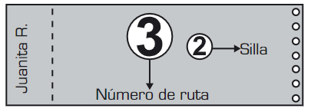

¿Cuál ruta debe tomar?

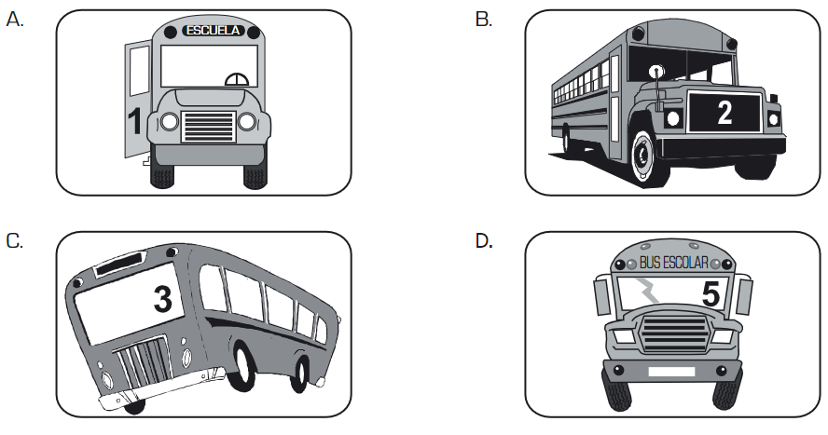
      - Observa lo que está haciendo Juliana.


¿Qué mide Juliana en el cuadro?
- El largo
- El peso.
- Un ángulo.
- La temperatura.

      - Al finalizar un juego, Carolina registró el puntaje obtenido por cada una de sus amigas. Obsérvalos.

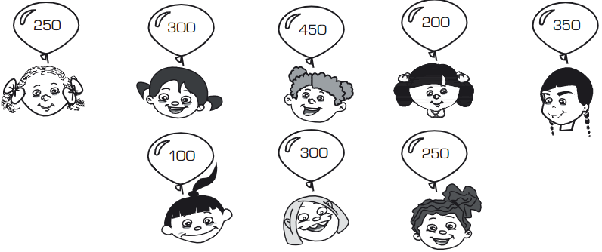
Luego, ordenó de mayor a menor los puntajes obtenidos y elaboró una lista. Esta es:
- 450, 350, 300, 300, 250, 250, 200, 100
- 450, 350, 300, 250, 200
- 250, 200, 450, 200, 350, 100, 300, 250
- 250, 300, 450, 200, 350, 100

      - Francisco pagó un helado con una monea de $500 y otra de $200 y no le sobró dinero.

Si francisco hubiera pagado con un billete de $1.000, le habría sobrado:
- $100
- $200
- $300
- $500

      - ¿Cuáles figuras tienen el mismo número e lados?
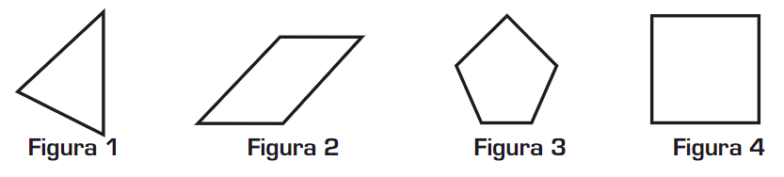

- La 1 y la 2.
- La 1 y la 3.
- La 2 y la 3.
- La 2 y la 4.

      - Ricardo tiene un juego de 11 tarjetas: 8 azules, 2 verdes y 1 blanca.

Él saca sin mirar una tarjeta, que esta tarjeta sea azul es

A. seguro.
B. muy posible.
C. poco posible.
D. imposible.

      - En una embotelladora se empacan los jugos en canastas, como se muestra en la figura.
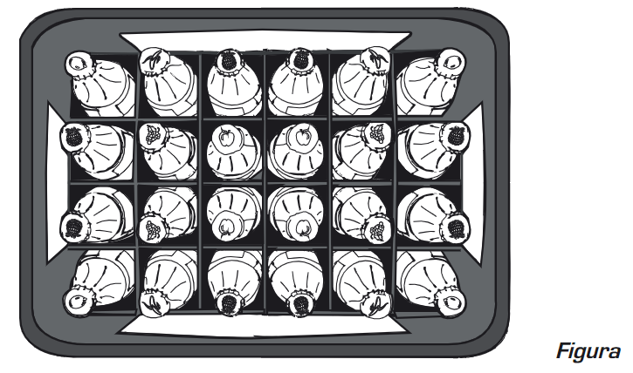
¿Cuántas botellas contienen 3 canastas?
- 8
- 24
- 27
- 72

      - Julián armó con triángulos como este

Esta figura: 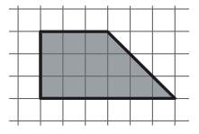
¿Cuántos triángulos, en total, usó Julián para armar la figura?
- 1
- 2
- 3
- 4

      - Laura, Andrés, Camilo y Viviana jugaron baloncesto. Cada vez que alguno encestaba, escribía su nombre así:

¿Quiénes encestaron más?
- Camilo y Laura.
- Laura y Andrés.
- Andrés y Viviana.
- Viviana y Camilo.
      - Felipe cuenta canicas. Cuando cuenta 1, escribe y cuando cuenta 5 escribe 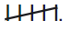
Si Felipe contó 11 canicas, ¿Cómo lo escribió?
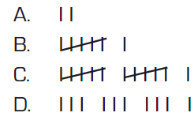
      - Algunas personas están haciendo fila para entrar en el parque de diversiones.


¿Dónde está Juliana?
- Dos puestos delante de Luis.
- Dos puestos detrás de Johana.
- Tres puestos detrás de Melisa.
- Tres puestos delante de Diego.

      - Sofía y Manuel concursaron en 4 pruebas de habilidades artísticas. Estos fueron los puntajes obtenidos por cada uno.
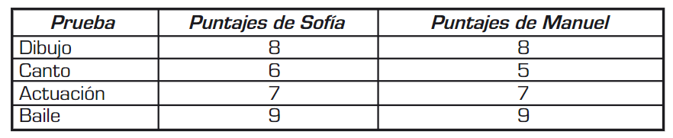
¿En qué prueba obtuvieron puntajes diferentes?
- Dibujo.
- Canto.
- Actuación.
- Baile.

      - En un juego, cada niño debe decir 1 o 2, según corresponda. El primero dice 1, el siguiente dice 2, el que sigue dice 1, y así sucesivamente. Uno de los niños se equivocó.
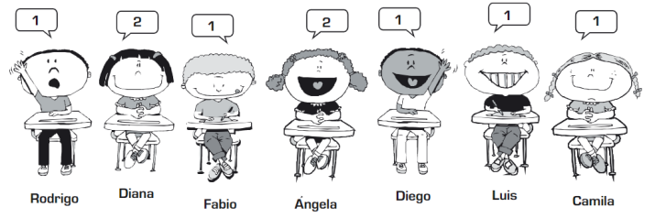

¿Quién se equivocó?
- Rodrigo.
- Fabio.
- Diego.
- Luis.

      - Estas son las figuras que Lorena construyó utilizando cuerdas sobre un tablero con puntillas.
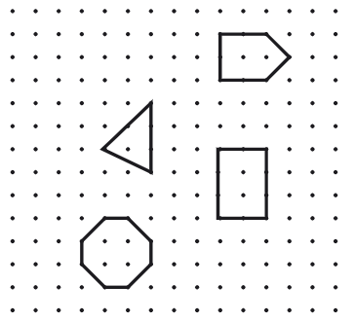
Comenzando con la que tiene el menor número de vértices, la secuencia de las figuras construidas es:
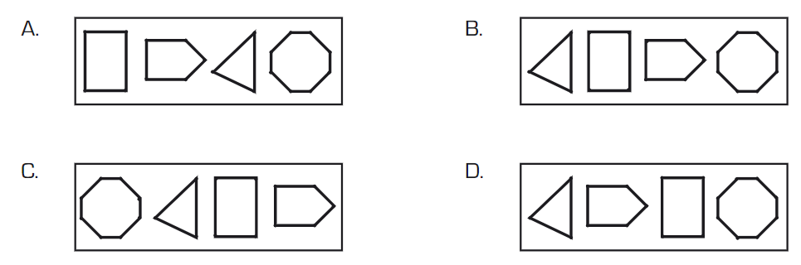
      - La cantidad de veces que Marleny, Henry, Edison y Laura izaron bandera durante el año, se muestra en la tabla.
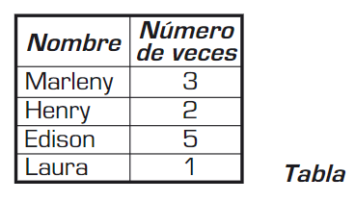

¿Quién izó bandera más veces?
- Marleny.
- Henry.
- Edison.
- Laura.

      - En el año 2008, un colegio cumplió sus 35 años. ¿En qué año se fundó?
- En 2043
- En 2035
- En 1983
- En 1973

      - A esta figura le faltan dos piezas.

¿Cuáles piezas cubren exactamente los espacios sombreados?
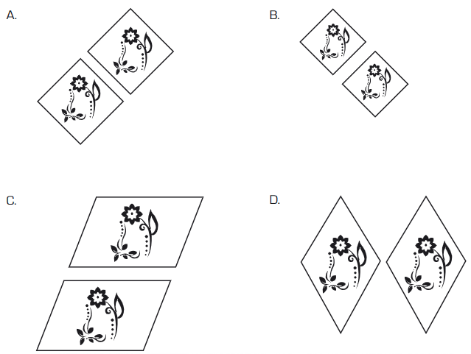

      - Don Jaime hace y vende helados. Esta semana ha vendido 45 de mora, 5 de lulo, 2 de guayaba y 1 de curuba.

Si él quiere vender más, debe hacer más helados de:
- Mora.
- Lulo.
- Guayaba.
- Curuba.

Anexo C. Formatos de validación jueces expertos.

FORMATO DE JUCIO DE EXPERTOS
OBJETIVO DEL CUESTIONARIO: Evaluar condiciones de conectividad y uso de plataformas digitales por parte de estudiantes de cuarto grado en el hogar.
OBJETIVO DEL JUICIO DE EXPERTOS: Evaluar la validez del contenido y constructo del cuestionario a partir de la valoración de criterios de pertinencia, claridad y objetividad por parte de jueces expertos.
PARTICIPANTES: El cuestionario va dirigido a padres de familia y/o cuidadores de estudiantes de grado cuarto, que vivan en la misma residencia y que sepan leer y escribir.
- POR FAVOR CALIFIQUE Y REGISTRE LAS OBSERVACIONES QUE CONSIDERE PERTINENTES
Instrucciones: | Calificación  (entre 1,0 y 5,0) | Observaciones
CUESTIONARIO DE CONECTIVIDAD A PADRES DE FAMILIA

El siguiente cuestionario se desarrolla en el marco de un proyecto de investigación para la Maestría de Innovación Educativa de la Institución Universitaria Politécnico Grancolombiano; tiene como objetivo evaluar condiciones de conectividad y uso de plataformas digitales por parte de estudiantes de cuarto grado en el hogar. Para ello, solicitamos su colaboración contestando algunas preguntas en las que tardará 30 minutos aproximadamente. Tenga en cuenta que sus respuestas serán confidenciales y anónimas, conteste con la mayor sinceridad posible, no hay respuestas correctas o incorrectas. Su participación es fundamental para este estudio, por tanto, agradecemos de antemano su disposición.

Lea cuidadosamente las instrucciones de cada pregunta, ya que en algunas tendrá varias opciones de respuesta.

Tenga en cuenta que se entiende por “plataforma digital” al entorno virtual que permite a sus usuarios interactuar, compartir y recibir información como textos, imágenes, videos e incluso chatear.

- POR FAVOR IDENTIFIQUE EL FACTOR QUE MIDE CADA AFIRMACIÓN Y EVALÚE LA CALIDAD

N° | AFIRMACIONES | Califique de 1,0 a 5,0 la calidad de las afirmaciones en cada criterio: |  |  |  | Observaciones
N° | AFIRMACIONES | Pertinencia | Claridad | Objetividad | Redacción/Ortografía | Observaciones
1 | Marque con una X el parentesco que usted tiene con el estudiante de tercer grado  ___Madre  ___Padre  ___Hermano  ___Abuelo/a  ___Tio/a  ___Otro familiar
2 | Señale con una X, su sexo de nacimiento.  ___ Femenino  ___ Masculino
3 | Marque con una X la zona de la que proviene  ____Rural  ____Urbana
4 | Qué edad tiene usted: _____________
5 | Qué edad tiene su hijo/a: __________________
6 | Marque con una X el nivel educativo más alto finalizado:  ____No cuenta con ningún tipo de estudios  ____Educación Primaria  ____Educación Secundaria  ____Educación Técnica  ____Educación Tecnológica  ____Educación Universitaria  ____Educación Posgradual
7 | Cuál es su actividad laboral actual: ____________________________________
8 | Qué miembros de la familia componen su hogar: ________
9 | En una escala de 1 a 10 ¿Cómo calificaría la calidad de la conectividad a internet en su hogar? Siendo 0=no tiene internet,  1= muy mala y 10= muy buena __________________________
A continuación, encontrará una serie de afirmaciones sobre la frecuencia del uso de tecnologías por parte de sus hijos y/o familiares. Por favor marque con una X la casilla del número cuya respuesta mejor corresponda a lo que usted percibe con respecto a la situación:

1: Nunca 2: Casi nunca 3: A veces 4: Casi siempre 5: Siempre

Recuerde que se entiende por “plataforma digital” al entorno virtual que permite a sus usuarios interactuar, compartir información, realizar transacciones y participar de diversas actividades.

10 | Su hijo y/o familiar usa la tablet
11 | Su hijo y/o familiar usa celular Inteligente (Smartphone)
12 | Su hijo y/o familiar usa el computador de escritorio
13 | Su hijo y/o familiar usa el computador portátil
14 | Su hijo y/o familiar usa plataformas digitales
15 | Considera que su hijo tiene facilidad para utilizar plataformas educativas digitales.
16 | El uso de plataformas digitales podría incrementar el interés de su hijo/a por la matemática.
17 | Considera que el uso de plataformas digitales ayudaría a su hijo/a aprender por sí mismo.
18 | Considera que el uso de plataformas digitales mejoraría el rendimiento académico de su hijo/a.
19 | Es necesario que supervise a mi hijo/a cuando utiliza las plataformas digitales para que aproveche al máximo su uso.
20 | Prefiere que su hijo/a aprenda matemáticas a través de plataformas educativas digitales en lugar de métodos tradicionales.
¿Cuántas horas al día tiene acceso a estos dispositivos?
21 | Tablet
22 | Celular Inteligente (Smartphone)
23 | Computador de escritorio
24 | Computador portátil
25 | De las siguientes funciones, cuáles cree que incluye una plataforma digital:  ____ Servicio de internet gratuito  ____ Entorno virtual interactivo  ____ Compartir información  ____ Realizar transacciones  ____ Aplicaciones  ____ Chats  ____ Foros  ____ Videos y fotografías  ____ Artículos y textos
26 | Seleccione las plataformas digitales que conoce (Puede marcar varias opciones)  ____Moodle  ____Google Classroom  ____Kahoot  ____Microsoft Teams  ____Canva  ____Chamilo  ____Schoology  ____Otro  Si marco otro, por favor especifique: ___________________
27 | Qué barreras encuentran sus hijos a la hora de emplear tecnología de la información y la comunicación TICS para apoyar su proceso educativo ________________________________

Anexo 4. Consentimiento informado institución educativa.

Señor:
Rector
Institución Educativa Distrital Gerardo Paredes
Bogotá, Colombia

Estimado rector,

En el marco de la investigación titulada “Implementación del uso de la plataforma educativa digital Moodle para potenciar el desarrollo de habilidades matemáticas en estudiantes de tercer grado”, solicitamos respetuosamente la autorización para desarrollar este estudio en su institución. Dicho proyecto tiene como objetivo implementar el uso de la plataforma educativa digital Moodle para fortalecer las habilidades matemáticas de los estudiantes y se desarrollada en el marco de la maestría en Innovación educativa de la Institución Universitaria Politécnico Grancolombiano.

La investigación se llevará a cabo con estudiantes de tercer grado y contempla actividades pedagógicas mediadas por la plataforma Moodle, que serán evaluadas para medir su impacto en el aprendizaje de los procesos matemáticos. Adicionalmente, se analizará el nivel de acceso, manejo y percepción de las plataformas digitales desde la perspectiva de los padres y/o cuidadores.

La participación en este estudio es completamente voluntaria. Los estudiantes podrán retirarse en cualquier momento sin repercusiones en su proceso educativo. Cabe aclarar que los datos de los participantes serán manejados conforme a la Ley 1581 de 2012 sobre Protección de Datos Personales y el Decreto 1377 de 2013, garantizando la confidencialidad, anonimato y serán empleados exclusivamente con fines investigativos. Par ello, estos datos serán almacenados en plataformas seguras y no se compartirán con terceros sin el consentimiento previo de la institución y los participantes.

Agradecemos la confianza y disposición para permitirnos llevar a cabo esta investigación en su institución. Este proyecto busca contribuir al desarrollo académico de los estudiantes y promover el uso adecuado de herramientas digitales en la educación.

Por favor, confirme su autorización firmando este documento en el espacio destinado para ello.

Atentamente

______________________
Nombre de Investigador
C.C del investigador

Se firma en________a los____del mes___ del año_____

Firma Representante Legal:

Nombre:
Cargo:
Institución Educativa Distrital Gerardo Paredes

Anexo 5. Consentimiento informado padres de familia.
Estimados padres de familia o cuidadores:
La Institución Educativa Distrital Gerardo Paredes, invita a su hijo(a) de tercer grado a participar en el proyecto de investigación titulado “Implementación del uso de la plataforma educativa digital Moodle para potenciar el desarrollo de habilidades matemáticas en estudiantes de tercer grado”, el cual es adelantando por dos docentes de la entidad en el marco de la formación en maestría de la Institución Universitaria Politécnico Grancolombiano.

El estudio tiene como propósito
Implementar el uso de la plataforma educativa digital Moodle para fortalecer las habilidades matemáticas de los estudiantes, en caso de aceptar su hijo(a) participará en actividades educativas diseñadas específicamente para ser ejecutadas en la plataforma Moodle. Estas actividades tienen como finalidad fortalecer sus habilidades matemáticas. Además, se realizarán observaciones y análisis de los registros de uso de la plataforma para evaluar su impacto en el aprendizaje.

Cabe señalar que,
en cumplimiento de la Ley 1581 de 2012 y el Decreto 1377 de 2013, toda la información personal y académica de su hijo(a) será tratada de manera confidencial, asegurando su protección en sistemas seguros. Los resultados de la investigación serán presentados de forma anónima, sin identificar a ningún participante de manera individual.
La participación de su hijo(a) es completamente voluntaria. Usted puede retirar su consentimiento en cualquier momento, sin que esto afecte el desarrollo académico de su hijo(a).
Por favor, lea cuidadosamente este documento y, si está de acuerdo, firme en el espacio destinado. Agradecemos su disposición para apoyar este proyecto, que busca fortalecer los procesos educativos en nuestra institución.
Se firma en____________ a los______días, del mes______ del año_________
Nombre del Estudiante: _____________________________________
Nombre del Padre, Madre o Acudiente: _______________________
Firma: __________________________________________________
Fecha: __________________________________________________
Firma responsable: ________________________________________

